佳木斯市抚远市城区排水防涝
专项应急预案

预案编制单位：抚远市住房和城乡建设局
编 制 日 期：二〇二四年五月

佳木斯市抚远市城区排水防涝
专项应急预案

版 本：2024年第Ⅰ版
预案编制单位：抚远市住房和城乡建设局
预案发布日期：2024年06月15日
预案实施时间：2024年06月15日

目 录
1.总则 1
1.1编制目的 1
1.2适用范围 1
1.3编制原则 1
1.4编制依据 2
1.5应急预案编制内容 4
2.内涝分类分级 5
2.1内涝分类 5
2.2内涝分级 5
3.基本情况 7
3.1自然地理 7
3.3内涝风险分析 11
4.应急组织机构及职责 17
4.1指挥机构及职责 17
4.2应急办事机构与职责 20
4.3应急实施机构与职责 25
4.4应急救援机构 26
4.5应急保障机构 31
4.6事件调查机构 32
4.7应急联动机构 32
4.8专家工作组组成与职责 32
5.监测与预防预警 33
5.1信息监测 33
5.2预防 34
5.3预警 37
5.4报警、通讯及联络方式 40
5.5预警信息调整、解除 40
6.应急响应 42
6.1总体要求 42
6.2响应分级 42
6.3响应启动 42
6.4响应行动 43
6.5应急处置措施 45
6.6信息报告与处理 51
6.7应急结束 53
6.8后期处置 53
6.9奖惩 54
6.10恢复与重建 54
7.应急保障 55
7.1通信与信息保障 55
7.2应急救援保障 55
7.3物资保障 55
7.4医疗卫生保障 56
7.5资金保障 56
7.6交通运输保障 56
7.7治安保障 56
7.8应急避难场所保障 57
7.9其他公共基础设施保障 57
7.10技术保障 57
8.预案管理 59
8.1宣传培训 59
8.2演练 59
8.3预案更新 59
8.4附则 60
9.附图、附表 61
附图1 应急组织机构图 61
附图2 应急保障结构关系图 62
附图3 抚远市城市内水系图 63
附图4 沿江路防内涝巡查路线图 64
附图5 雨量监测点位图 65
附图6 入江排口监控管理系统点位分布图 66
附图7 应急物资储备分布图 67
附表1 抚远市排水防涝指挥机构及成员单位联络表 69
附表2 排水防涝设施运营责任单位联络表 71
附表3 排水防涝应急物资储备统计表 72
附表4 城市内涝信息报告单 73
附表5 城市内涝信息登记表 76
附表6 排水防涝应急预案启动令 77
附表7 排水防涝应急预案终止令 78
附表8 应急预案更新记录表 79
附表9 应急演练记录表 80

1.总则

1.1编制目的
为有效应对因突发极端天气和排水防涝设施不足等问题带来的安全隐患和险情。提高城市应急响应能力，确保在灾害险情发生时能够迅速反应、指挥有力、调度有序、协同开展抢险救援工作。增强风险防控意识，科学指导救援行动，及时做好灾害险情的事前防范和事后处置。保障城市正常运行和人民生命财产安全。结合抚远市城区排水防涝设施的现状，制定抚远市城区排水防涝专项应急预案。

1.2适用范围
本预案适用于佳木斯市抚远市主城区内范围内因暴雨等极端天气产生的内涝灾害及其次生灾害的预防和应急救援处置和日常防范工作。
各乡镇及排水设施维护单位应参照本预案制定辖区排水防涝应急预案及现场处置方案。

1.3编制原则
从抚远市城区排水防涝工作实际出发，坚持“以人为本、预防为主，统一指挥、分级负责，快速反应、高效处置”的原则，明确应急机构职责，落实应急处置责任，建立健全预警应急救援体系，做好强降雨期间抚远市城区内涝抢险工作，最大限度减少城市内涝灾害，保障城市安全运行和人民生命财产安全。

1.4编制依据
（1）《中华人民共和国水法》（中华人民共和国主席令第74号）；
（2）《中华人民共和国防洪法》（中华人民共和国主席令第88号）；
（3）《中华人民共和国气象法》
（4）《中华人民共和国突发事件应对法》（中华人民共和国主席令第69号）；
（5）《中华人民共和国环境保护法》（中华人民共和国主席令第9号）；
（6）《中华人民共和国传染病防治法》（中华人民共和国主席令第15号）；
（7）《中华人民共和国水污染防治法》（中华人民共和国主席令第87号）；
（8）《中华人民共和国防涝条例》（中华人民共和国国务院令第86号）；
（9）《中华人民共和国河道管理条例》
（10）《突发事件应急预案管理办法》（国办发〔2024〕5号）；
（11）《城镇排水与排水防涝条例》（中华人民共和国国务院令第641号）；
（12）《国家突发公共事件总体应急预案》（国务院第79次常务会议，2006年1月8日发布并实施）；
（13）《国家防涝抗旱应急预案》（2006年1月10日国务院发布并实施）；
（14）《国家自然灾害救助应急预案》（国办函〔2016〕25号）；
（15）《内涝灾情报送及发布管理办法》
（16）《城市防洪应急预案编制导则》
（17）《城镇内涝防治技术规范》（GB 51222-2017）
（18）《住房城乡建设部办公厅 国家发展改革委办公厅关于做好城市排水防涝补短板建设的通知》（建办城函[2017]43号）
（19）《国务院办公厅关于加强城市内涝治理的实施意见》（国办发〔2021〕11号）
（20）《住房和城乡建设部关于2022年全国城市排水防涝安全责任人名单的通告》（建城函〔2022〕20号）
（21）《突发环境事件应急监测技术规范》HJ589-2021；
（22）国家防涝抗旱总指挥部办公室发布关于提升城市极端暴雨防范应对能力的指导意见（国涝办[2024]1号）
（23）住房城乡建设部办公厅关于做好2024年城市排水防涝工程的通知（建办城函[2024]106号）
（24）黑龙江省人民政府防涝抗旱指挥部办公室关于转发《国家防涝抗旱总指挥部办公室发布关于提升城市极端暴雨防范应对能力的指导意见》的通知（黑涝指办发[2024]2号]
（25）佳木斯市人民政府防涝抗旱指挥部办公室《关于做好城市极端暴雨防范应对工作的通知》（佳涝指办发[2024]1号）
（26）《佳木斯市人民政府突发公共事件总体应急预案》
（27）《抚远市城市总体规划（2018-2035年）》
（28）《抚远市人民政府突发公共事件总体应急预案》
（29）《黑龙江省抚远市城市排水（雨水）防涝综合规划》（2014-2020）
（30）《黑龙江省抚远市城市内涝治理系统化实施方案》等。

1.5应急预案编制内容
本预案的编制内容包括总则、基本情况调查、危险性分析、应急组织机构与职责、保障措施、预防和预警、应急响应、后期处置、应急演练和附则等。

2.内涝分类分级

2.1内涝分类
佳木斯市抚远市城区发生内涝主要分为四类：
（1）台风、地震、特大暴雨等自然灾害导致市政道路大面积积水、排水系统不堪重负，生命财产重大损失、环境污染、交通中断等；
（2）江河、湖泊水倒灌进入城市排水系统、城市河流水位急剧上涨、洪水进入城市等情况加剧内涝产生。
（3）城市建设规划的不合理不完善导致排水不畅，排水管网破裂、排水泵站故障，应急管理不到位等情况导致内涝产生。
（4）地质灾害引发或加剧城市内涝问题，如山体滑坡阻塞排水，泥石流冲击，地面塌陷影响排水，与洪水并发等灾害，堵塞城市排水通道，破坏排水设施，使雨水无法正常排泄而积聚形成城市内涝。

2.2内涝分级
结合降雨总量、历时、强度，影响范围和程度及防御能力等因素综合确定内涝等级。
本预案结合抚远市城市特点和排水防涝现状，由高到低划分为四级：一般内涝（Ⅳ级、蓝色）、较大内涝（Ⅲ级、黄色）、重大内涝（Ⅱ级、橙色）、特别重大内涝（Ⅰ级、红色）。

事件级别 | 判定标准
Ⅳ（一般）  蓝色 | 气象部门预报未来6小时内降雨量将达到20mm以上、50mm以下，且降雨可能持续；城区危旧房屋漏雨；城区主要道路和低洼地区开始积水，积水深度超过20cm；造成交通拥堵等现象。
III（较大）  黄色 | 气象部门预报未来6小时雨量将达到50mm以上、或者已经达到50mm且降雨可能持续；城区危旧房屋严重漏雨；城区主干道部分路段和低洼地区积水深度可能达到20mm以上、30mm以下，局部地下设施进水，造成短时间严重交通堵塞等现象。
II（严重）  橙色 | 气象部门预报未来3小时雨量将达到50mm以上、100mm以下且降雨可能持续，城区多处旧房屋倒塌。城区主要干道部分路段和低洼地区积水深度可能达到30mm以上、50mm以下，多处地下设施进水，造成城市主干道中断；城市雨水排放口发生倒灌等现象。
I（特别严重）  红色 | 气象部门预报未来3小时雨量将达到100mm以上、或者已经达到100mm且降雨可能持续；城区主要干道部分路段和低洼地区积水深度可能达到50厘米以上，造成大面积交通中断或者交通瘫痪，雨水排放口已被封堵等现象。

3.基本情况

3.1自然地理
3.1.1区位条件
抚远市地处黑龙江、乌苏里江交汇的三角地带。地理方位是东经133°40′08″至135°5′20″，北纬47°25′30″至48°27′40″，是我国最东部的县级行政单位，也是我国最早见到太阳的地方。全市辖区面积6047.1平方公里，边境线长212公里。
3.1.2地形地貌
抚远市地处三江平原的边缘地带，第四纪以来一直呈间歇性沉降，尤其是全新世纪以来下沉幅度更大，形成低冲击平原，总地势为南高北低，海拔标高40-120m，局部高达140m。大面积为河流的一级阶地，海拔一般在40-66m，而抚远三角洲海拔最低为34m。地面起伏不大，一般相对高程为10m左右，北部沿黑龙江岸为低山丘陵，南部平原地区只有少数孤山或残丘散立，全市地势南高东北低，总趋向为自西南向东北缓缓倾斜，坡降较小，一般为1/8000-1/10000，大片低洼处积水形成沼泽。
由于地质新构造的不均衡性和间歇性下沉，抚远地貌相间形成四种地貌单元，即：山丘陵区、中部低温岗区、冲积平原、洪泛地等四种地貌形态。抚远沿江砂岗较多，沟壑多在抚远山西侧，沟口为宽阔的浓江河，其地理形式为北部依山临江，东部为平原临江，西南与三江平原连成一体。
3.1.3自然气候
抚远市属温带大陆性季风气候。冬季长而严寒，夏季短而炎热，四季变化显著。年平均降雨在550-650mm，降雨最多年份达949.2mm，最少年份为471.6mm，降雨主要集中在7、8、9 三个月，占年平均降水量的52.3%。冻结期长，年平均气温2.2℃，极端最低气温-37.4℃，极端最高气温36℃，无霜期一般在115-130d，冻土深度达2.10m。年主导风为西多偏西南，平均风速3.6m/s。最大风速可达10级。
市区西南部为山区，黑龙江在镇北部流过，西侧为浓江，东部为联系黑龙江与乌苏里江的通江（抚远水道）。黑龙江干流流经镇区段长3.6km。河道弯曲度大，平均比降1/5000-1/9000m。本区段历史最高水位42.39m，最低水位34.38m，平均水位38.38m，百年一遇洪水位42.86m。冰冻期一般从11月末到翌年4月25日前后，145天左右。3.1.4水系水文
抚远市河流总属黑龙江和乌苏里江两大水系。境内一级支流有三条，即浓江河、鸭绿河和别拉洪河，二、三级支流有60余条。沿江、沿河地带多湖、沼，总计500多个，其中水面在50亩以上的较大湖泡有16个。内陆河流其上游多为湿地，无明显河槽，中游多为平原沼泽性河流，下游比降较陡，才有明显河槽，河底纵比降小，一般约在1/10000左右，河槽弯曲系数大，枯水期河槽狭窄，河漫滩广阔；河里杂草丛生，水流速度极缓，渲泄能力极差。由于沿河地区沼泽广阔，每到雨季，受黑龙江洪水和乌苏里江洪水顶托，河水倒灌，经常造成大面积的洪水泛滥。内陆河流多集中分布在沿江一带，其中北部最多，东部次之，中部偏西亦少有分布，多属二级支流。
黑龙江发源于大兴安岭，全长4300km，自西南向东北流经抚远市，在通江乡黑瞎子岛东北角与乌苏里江汇合之后向北折入俄罗斯境内。黑龙江流经抚远市江段长100km，河床宽1-2km不等，河道弯曲度大，平均比降1/8000-1/16000m。冰冻期一般从11月末到翌年4月下旬，约145天左右。
乌苏里江发源于苏联境内的锡赫特山，全长890公里。自南向北流经抚远市，在通江乡所属抚远三角洲（黑瞎子岛）东北角与黑龙江汇合。乌苏里江在抚远市区段175公里，河床宽1-2公里，河道比降为1/16400—1/48000，最高水位为101.0米。最低水位为94.62米，平均水位为95.41米。冰封期一般从11月21日至翌年4月4日-17日前后，约32-150天。
老城区沿江一带地下水为富水区，海拔42m以上为贫水区，富水区浅层地下水具有微承压性质，静水位6.0m，单井出水量3000-3500m3/d，水位降深6-7m，主要由黑龙江直接补给。
3.2社会经济
抚远有着厚重的历史渊源，是满族肃慎人的发祥地之一。原名“伊力嘎”，赫哲语意为“金色的鱼滩”。地处祖国陆地最东端，是最早将太阳迎进祖国的地方，素有“华夏东极”之美誉。
抚远处于沿边开放地区，具有区位优势、口岸优势。是中国东北地区参与国际分工与合作的重要“窗口”和“桥梁”，是黑龙江省东北部重要的特种渔业基地及湿地生态保护基地和特色边贸旅游区。共辖三乡七镇，69个行政村，一个市属国营农场和国营渔场，常住人口9.7万。境内有前哨、前锋、二道河三个省属国营农场。东、北两面与俄罗斯隔黑龙江、乌苏里江相望，南邻饶河，西接同江。市政府所在地抚远镇距俄罗斯远东第一大城市哈巴罗夫斯克市航道距离仅65公里。乌苏镇距离俄西伯力亚大铁路在远东地区最大编组站卡杂科维茨沃2.5公里。在黑龙江省及佳木斯市对外开放的总体格局中，占有十分重要的战略地位。
抚远是黑龙江五大对俄口岸之一。地缘位置得天独厚，处于东北亚地区中、日、俄、韩经济核心地带，与俄罗斯远东政治、经济、军事、文化中心城市哈巴罗夫斯克航道距离仅65公里。抚远港是我国参与东北亚多边国际经济合作与竞争的窗口和桥梁，距出海口仅960公里，是黑龙江江海联运的始发港，是我国通往俄罗斯和北美最便捷、最经济、最重要的江海联运大通道，被誉为“东方水上丝绸之路”，这不仅使黑龙江省的船只可以直接出江入海，而且为抚远增添了无限商机，向东流动的黑龙江把抚远同内地、东北亚各国及地区（俄罗斯、美国、日本、朝鲜、韩国、香港等）连接起来，且随着黑瞎子岛的保护和开放开发战略合作的逐步实现，以及铁路、机场、深水港、高速公路在内的立体交通网的形成，这种地缘优势使抚远市在东北亚的经济圈内成为理所当然的经济贸易和技术合作的中心枢纽。

3.3内涝风险分析
3.3.1城区水系调查
抚远市河流总属黑龙江和乌苏里江两大水系。境内一级支流有三条，即浓江河、鸭绿河和别拉洪河，二、三级支流有60余条。沿江、沿河地带多湖、沼，总计500多个，其中水面在50亩以上的较大湖泡有16个。内陆河流其上游多为湿地，无明显河槽，中游多为平原沼泽性河流，下游比降较陡，才有明显河槽，河底纵比降小，河槽弯曲系数大，枯水期河槽狭窄，河漫滩广阔；河里杂草丛生，水流速度极缓，渲泄能力极差。由于沿河地区沼泽广阔，每到雨季，受黑龙江洪水和乌苏里江洪水顶托，河水倒灌，经常造成大面积的洪水泛滥。内陆河流多集中分布在沿江一带，其中北部最多，东部次之，中部偏西亦少有分布，多属二级支流。
抚远市西南部为山区，黑龙江在镇北部流过，西侧为浓江，东部为联系黑龙江与乌苏里江的通江（抚远水道）。
黑龙江发源于大兴安岭，全长4300km，自西南向东北流经抚远市，在黑瞎子岛东北角与乌苏里江汇合之后向北折入俄罗斯境内。黑龙江干流流经市区段长3.6km，河道弯曲度大，本区段50年一遇水位42.39m，最低水位34.38m，平均水位38.38m，百年一遇洪水位42.86m。冰冻期一般从11月末到翌年4月25日前后，145天左右。
乌苏里江发源于苏联境内的锡赫特山，全长890公里。自南向北流经抚远市，在黑瞎子岛东北角与黑龙江汇合。乌苏里江在抚远市区段175公里，河床宽1-2公里，最高水位为101.0米。最低水位为94.62米，平均水位为95.41米。冰封期一般从11月21日至翌年4月4日-17日前后，约32-150天。
牤牛怵沟由南向北穿过主城区，沟渠上游发源于城区东南部山区，最终汇入黑龙江。
浓江亮子区南侧与北侧各有一条自然沟由东向西穿过城区，最终汇入浓江河。
老城区沿江一带地下水为富水区，海拔42m以上为贫水区，主要由黑龙江直接补给。
3.3.2城区历史暴雨渍涝情况
抚远市地处三江平原东北部，黑龙江与乌苏里江交汇处。市域内地势低平，幅员辽阔，江河纵横。经常遭受两大江河及其支流的洪泛危害。黑龙江自抚远市北部边界流过，每年有春涝、秋涝两次洪水过程，一次洪水历时一般在30天至45天左右，洪水过程峰高量大，是抚远市北部地区的主要洪灾威胁。乌苏里江位于抚远市东部，由南而北沿边界流过，洪水过程与黑龙江基本相同，一次洪水历时一般在30天左右，是抚远市东部地区的主要洪灾威胁。建国以来也曾发生过多次大洪水，给抚远市带来了较大的洪灾威胁和财产损失。
除两大江外，抚远市还有黑泡河、鸭绿河、浓江河、别拉洪河等四条主要支流。这些支流均为沼泽性河流，主槽狭窄，河道弯曲，比降平缓，洪水宣泄能力较差。但这些河流均发源于沼泽湿地，洪水过程平缓，且沿河两岸多为三江自然保护区及阶地，洪泛区域较小，洪灾威胁不大。
抚远市暴雨内涝一般是由不可预计的强降水或连续性降水超过城市排水能力，或者由于排水管网系统不畅致使城市内产生积水灾害的现象。通常一般积水深度达到15cm时，将导致影响交通和产生其它次生灾害。产生内涝的原因多为巷道低洼积水、城区无排水设施导致大地雨水无处排放流入居民区及房屋地基。
目前在抚远市内未实现内涝监测预警，无法建立不同等级暴雨和城市内涝关系，现仅通过以往的大到暴雨易涝点调查进行初步统计，根据统计汇总，抚远市暴雨内涝期多为每年5-9月。由于城区排水系统建设标准较低，遇到大到暴雨时市区低洼地域就会产生积水。各积水点积水最严重时的积水面积约100m2，积水深度可达1.0-1.2m左右，在降雨停止后30分钟内可以排完。历史上发生最大降雨量时间为1999年7月27日，最大降雨量为136.7mm。
3.3.3 城区排水防涝系统现状
（1）排水管网现状
黑龙江省抚远市城区排水防涝工程（一期工程），主要建设内容为新建雨水管线15820.17m，管径为d600-d2000，配套建设雨水口、雨水连接管、检查井及管线迁移和排水沟清淤等配套设施；（二期工程）新建雨水管道及其附属设施9282.12米、新建及改造污水管道及其附属设施9192.61米，共计18474.73米，管径为dn300-dn1500。2019年抚远市新建沿江路截污干管（管径为DN1200），污水汇入沿江路截污干管后进入污水提升泵站中，雨水溢流进入黑龙江，污水经泵站提升后进入排水防涝厂，处理后排入黑龙江。现沿江路的北侧一共有3个雨水排放口，管径为d1500。现状雨水排放口均有闸门。目前均以建完投入使用。
（2）污水处理厂现状
抚远市现有污水处理厂一座，设计规模为1.0万m3/d，位于城区东北部，现运行状况良好。污水处理工艺采用CAST工艺。主要建构筑物包括细格栅及涡流沉砂池、CAST反应池、鼓风机房、污泥贮池、污泥脱水间、消毒间、厂区污水泵房等，处理后的污水排入黑龙江，污水排放标准为一级A标准。
（3）雨水泵站现状
目前已完成抚远镇排水防涝泵站建设工作，雨水泵站设在佛山路雨水管末端，雨水泵站规模为6立方米/秒。泵房采用地下式一体化雨水泵站，泵站内共设置4台潜水轴流泵，水泵根据水位，由系统自动控制，同时设手动控制。雨水出水管道为d1500钢筋混凝土管，末端排入黑龙江。
（4）抚远市现有堤防及排水闸站
抚远城镇堤防全长3.88km，设计标准为50年一遇，堤防级别为2级。排水闸站位于抚远镇堤防桩号3＋424处，总体布置主要由进口引渠、前池、泵房、压水池、穿堤涵洞、防洪闸、消力池及出口海漫组成。外江防洪水位50年42.4米，内江设计水位10年35.94米。
（5）排水防涝工程建设情况
抚远市城区排水防涝工程分两期建设，新建雨水管线25.02公里，配套建设雨水口、雨水连接管、检查井等设施，实施管线迁移和排水沟清淤工程，该工程已建成并投入使用。
抚远市城区排水能力得到大幅度提升。
3.3.4城区产生内涝的地段和区域
（1）城区主要易涝点
根据《黑龙江省抚远市排水防涝工程（一期工程）初步设计》、《黑龙江省抚远市城市内涝治理系统化实施方案》对城市内涝成因和应急能力的分析结果，城区主要易涝点分别为迎宾路与辽河路交叉口、嵩山街与太平路交叉口、友谊路与佛山路交叉口、迎宾路与长江路北路交叉口4处易涝点。
抚远市近几年完成的排水防涝工程、排水防涝泵站、现有堤防及排水闸站等排水设施的建设，均以建成投入使用，城区积水情况得到明显改善，排水能力大幅度提升，以上4处易涝点已完成整治工作。
（3）3.4城区内涝的风险评估结果
城区内涝风险主要分析因素包括积水情况、内涝点用地性质、排水设施情况、地形坡度、经济与人口密度等。综合以上各因素分析，综合考虑，确定抚远市现状城区存在内涝的风险性较低，但并不排除突发事件使城市产生内涝可能性。

4.应急组织机构及职责

4.1指挥机构及职责
4.1.1机构组成
抚远市政府对城市内涝防治工作的总体要求，成立佳木斯市抚远市城区排水防涝应急指挥部（以下简称市排水防涝应急指挥部），负责领导和组织全市的防内涝工作。
总 指 挥： 市政府市长
常务副总指挥： 市政府常务副市长
副 总 指 挥： 人武部政委
市住建局局长
市应急管理局局长
市水务局局长
成 员： 市委宣传部副部长
市发展和改革局局长
市教育局局长
市工业信息科技局局长
市民政局局长
市财政局局长
市自然资源局局长
市城乡建设局局长
市交通运输局局长
市司法局局长
市农业农村局局长
市商务和口岸局局长
市文体广电和旅游局局长
市卫生健康局局长
市城市管理综合执法大队大队长
市气象局局长
抚远市武警中队中队长
抚远边境管理大队大队长
抚远市消防救援大队大队长
抚远海事处处长
市公安局副局长
市水务局副局长
市应急管理局副局长
抚远镇人民政府镇长
抚远供电公司经理
抚远石油公司经理
4.1.2指挥机构主要职责
总指挥领导全市防涝防涝工作。
常务副总指挥协助总指挥开展工作。
副总指挥(人武部政委)协助总指挥、常务副总指挥协调、调度部队，指挥民兵参加抗洪抢险救灾工作。
副总指挥(市住建局局长)兼任协助总指挥、常务副总指挥开展城区全面防涝工作。调动应急救援专业队伍参与防涝抢险救灾工作，领导市防办开展防涝日常工作。
副总指挥(市应急管理局局长)协助总指挥、常务副总指挥调集救灾物资，迅速开展灾民救助工作，调动应急救援专业队伍参与防涝抢险救灾工作，领导市防办开展防涝日常工作。
副总指挥(市水务局局长)协助总指挥、常务副总指挥抓好全市防涝涝工作，组织开展水情监测预报预警、防涝会商，提供技术支持，核查江堤、护岸、岛屿防护工程水毁情况并组织修复。
市防办主任协助总指挥、常务副总指挥、副总指挥抓好全市防涝日常工作，协调成员单位开展防涝工作。
4.1.3指挥部工作职责
在市委、市政府领导下，全面组织、指挥、协调市区排水防涝和抢险救灾工作。
（1）贯彻落实突发事件应对法律、法规；分析、研究解决内涝防范与处置工作重大问题和重要决策事项；组织排水防涝知识与法律、法规、政策宣传；
（2）组织开展工作检查，督促各有关部门完善工作方案和制度，及时处理涉及排水防涝的有关问题；
（3）对可能导致次生或衍生危害的内涝，加强监测预警，组织专家会商研判，按有关规定做好信息报告、发布和应急响应，必要时提升响应级别；
（4）组织开展应急演练；根据防范城市内涝工作实际情况和发展趋势，决定启动、终止内涝应急预案的应急响应，负责组建现场指挥部，制定现场应急处置方案；
（5）负责指挥部所属应急救援队伍建设、应急物资的储备管理、应急管理宣教培训等工作；
（6）组织、指导、监督内涝所需物资的储备、管理和调用工作；
（7）负责发布事件预警和应急救援信息；
（8）决策内涝应对工作的其他重大事项。

4.2应急办事机构与职责
4.2.1应急办公室
根据抚远市应急组织体系构成的要求，建立健全应急指挥机制，完善应急预案体系，应急指挥部下设市排水防涝应急指挥部办公室（以下简称应急办），应急办设在抚远市住房和城乡建设局（以下简称市住建局）。
应急办公室承担指挥部日常工作，办公室主任由市住建局局长兼任，副主任由市住建局分管排水的副局长和抚远市供排水公司经理共任。
4.2.2应急办职责
承担市排水防涝应急指挥的日常工作，组织开展全市排水防涝工作，贯彻执行上级防总、防指和本级防指决定。提出全市排水防涝工作部署和决策意见，供市防指领导决策。负责市防指各成员单位综合协调工作。负责市级防涝涝物资采购、调拨工作。
4.2.3成员单位职责
市委宣传部：指导有关部门做好网络舆情信息监测、媒体应对及新闻发布工作。做好正面宣传引导、指导，协调相关单位做好重大舆情和重大突发事件的处置应对工作。
市住建局：负责应急办日常工作；向市排水防涝应急指挥部发布蓝色、黄色、橙色、红色的预警建议；负责协调相关单位配合做好应急处置工作；负责收集排水防涝突发事件信息，及时核实与研判，做好信息报告工作；指导协调在建项目的防内涝抢险工作，组织对建筑工地妨碍行洪排涝的施工围堰进行拆除；组织专业队伍实施抢修作业，为抢修救援工作提供专业技术支持；制定危房的应急处理和加固方案，并负责落实；负责提供部分防涝机械设备；参与排水防涝突发事件调查处理，指导排水防涝突发事件应急预案的制定并协调实施；负责受影响区域人员的信息通知、安抚、劝导、救助、安置等工作，做好群众思想工作，确保社会稳定。
市应急管理局：负责组织、协调灾害救助、救灾工作；负责调有关单位做好防内涝抢险所需应急车辆、应急队伍、应急物资、应急食品、应急避难场所准备，做好随时处置防内涝抢险安全责任事故准备。管理、分配救灾款物并监督检查其使用情况；组织指导和开展救灾捐赠等工作；组织核查灾情并及时向指挥部报告灾情信息；指导灾区基层政府做好群众基本生活保障工作；指导基层避灾场所的使用和管理。
市水务局：负责管辖的水利基础设施工程的排涝抢险工作，在内涝和排涝期间内河道安全调度的业务指导，协助城区排涝工作，组织落实排水工程水毁修复工作，负责堤防工程的管理和运行；负责做好本地区调度工作、调峰工作，对水情水位实时监测；做好24小时专人值守；灾情来临前做好预留泄洪水量。
市财政局：负责安排和调拨防涝经费，并监督使用，及时安排险工隐患处理、抢险救灾、泵站维修、水毁修复工程经费。
市发展和改革局：负责应急建设、抢险救灾等相关设施建设工程的计划安排、立项审批工作，配合做好灾后重建资金争取及项目计划安排。
市公安局：负责维护排涝期间的抢险秩序和灾区社会治安工作。负责防涝期间的交通管理，保障指挥、抢险、救灾等专用车辆安全畅通，必要时实施交通管制；为抢险人员、物资设备的运输以及人员和财产的安全转移提供所需的车辆；落实排水防涝期间应急转移车辆临时停车道路。
市司法局：负责为受灾群众提供法律咨询和法律援助服务；负责向公众开展防内涝的知识、技能和法治宣传，帮助他们维护自身合法权益。
市卫生健康局：负责灾区疾病预防控制、卫生监督、医疗救护和心理干预工作；及时向指挥部提出灾区疫情与防治意见，组织医疗机构和医疗人员赶赴灾区开展疾病防治和心理干预工作；预防、控制疫病的发生和流行，负责防疫消毒工作。
生态环境局：负责排水防涝突发事件发生时以及灾后环境污染的监测监控和处置工作；组织协调有关部门做好危险品、化工产品等有毒有害物品的转移和防范处置工作；负责灾后受灾区域生态环境恢复工作。
市卫生健康委：负责督导各医疗卫生机构落实城市防洪排涝防御措施；负责组织医疗卫生机构对受灾群众开展紧急医学救治和疾病预防控制工作
市自然资源局：负责协调解决防涝抢险救灾占地、用地工作。
市商务和口岸局：负责组织协调受灾地区生活必需品以及成品油市场供应工作。
市文体广电和旅游局：负责汛期旅游区游客和工作人员的安全。
市气象局：负责气象监测、预报、预警等工作，密切跟踪雨情，提供实时气象服务，及时向社会及政府职能部门提供实况信息。
市教育局：指导全市教育系统开展隐患排查、建档及防洪排涝工作；指导开展学生防溺水安全教育，普及避险自救知识和提高自救互助能力；督导做好危险地区师生的转移工作；做好危漏校舍及地势低洼学校的防洪排涝工作。
市工信局：指导做好工业企业的防洪排涝工作；协调各通信运营商做好防洪排涝期间的应急通信保障工作。
市海事处：负责汛期通航保障、水搜船、船舶事故和险情应急处理、水上交通安全监督管理工作。
市城管大队：负责城区内涝排涝期间行政管理和执法工作，在易涝片区加强人员值守，维持城区的正常运转。
市融媒体中心：负责组织、协调排水防涝与抢险救灾的新闻报道；协助落实排水防涝信息的播发、刊登；牵头负责应急期间的舆情监测、引导和监管；加强避险知识宣传，提高公众的防灾减灾能力。
抚远镇人民政府：落实城区排涝应急指挥部下达的任务，在城区发生内涝时，对危险区域群众转移、生命财产安全负直接责任。组织落实各街道、社区包区包段，明确责任人，落实易涝点巡查和通知责任人，抢险人员、车辆、工具、物料；落实好人员转移、卫生防疫、公共治安、物资供应、运输、防灾救灾等方面的工作。
市供排水公司：负责所管理排水设施运行维护工作；负责涝期市管道路积水点的应急处理和积水抽排,确保排水设施监控系统正常运行；对所管理的城市主要行洪通道的关键部位(闸门)派专人值守或24小时视频监控；负责制定所辖污水处理厂防涝预案及溢流口闸板开闭方案，涝期严密监视污水处理厂进厂污水干管运行水位；涝期提出溢流调度建议，并组织实施；严密监视泵站进水池水位变化，严格执行泵站管理运行指令。
市供电公司：负责电力设施运行安全，保障防凌、抢险、救灾的电力供应。
抚远东极机场：负责配合做好防涝防汛期间的人员、物资运输等后勤保障工作。做好本系统安全度汛工作。
移动公司、联通公司、电信公司：负责通信设施、通信网络的安全度汛和防涝通信保障工作，提供应急通信保障。
驻抚部队以及各类专业救援力量：承担急、难、险、重的防涝防汛任务，协助当地防涝防汛秩序和转移危险地区群众。
社区及其企事业单位：按照基层防涝工作需要，明确职责和人员,在社区党委、政府的领导下,做好本行政区域和本单位的防涝工作。
其他成员单位：结合工作实际，科学制定部门与企业的应急抢险预案，健全抢险组织机构，成立抢险队伍，储备、维护应急抢险设备和物资，配备必要的仪器检测设备和交通通讯工具，并按照应急预案要求，定期组织演练，开展设施抢险排险、应急加固、恢复重建工作。协助有关部门做好临时应急工作。

4.3应急实施机构与职责
市排水防涝应急指挥部领导小组，视突发事件的严重情况和抢险需要成立现场应急指挥部，负责较大（III级）、一般.（IV级）突发事件的应急指挥工作。各成员单位在排水防涝应急指挥部的指挥领导下，组成应急救援机构、应急保障机构、应急事件调查机构、应急联动机构，协同配合，积极开展应急处置工作。排水设施运维企业配合应急指挥部做好城市内涝应急处置工作。
4.3.1现场应急指挥部
现场应急指挥部，由应急办确定成员单位组成。
4.3.2主要职责
（1）负责现场全面指挥和协调应急行动，制定决策，调配资源。
（2）核实现场人员伤亡和财产损失，及时向排水防涝应急指挥部报告抢险救援及应急处置进展情况。
（3）组织有关部门划定事故现场警戒范围，实施必要的交通管制及其他强制性措施。
（4）现场指挥总尚未成立时，由事件发生地政府负责人或事发单位负责人组织先期处置。

4.4应急救援机构
4.4.1抢险救援组
由市住建局牵头，市人武部、市应急局、公安局、交通局、消防救援大队、镇政府及供电、排水设施运维企业等单位组成。内涝发生时，应按照预案调动应急队伍进行处置。
主要职责：
（1）在发生内涝灾害时，迅速行动，对排水设施进行抢修，以尽快恢复排水功能；
（2）利用各种排水设备和工具，及时将道路、小区等区域的积水抽排到合适的地方；
（3）在内涝灾害中搜寻和营救被困危险区域的群众，保障他们的生命安全；
（4）配合其他小组，协助受灾群众进行安全转移；
（5）对一些突发状况进行紧急处理；
（6）对已经发生事件或者可能引发的其它“次生事件”进行抢险，消除隐患；
（7）对涉嫌破坏城区排水防涝设施运维方面的违法违规行为进行现场调查取证；
（8）凭借专业知识和技能，为整个应急行动提供排水防涝方面的技术指导和建议。
（9）各专业应急抢修队伍要结合本单位的工作，积极开展专业技能培训和应急演练。
4.4.2安全保卫组
由市公安局牵头，市交通局、市司法局、市住房和城乡建设局等单位组成。
主要职责：
（1）现场秩序维护，确保抢险救援现场秩序井然，防止无关人员进入危险区域，避免出现混乱局面影响救援工作；
（2）对受影响区域的交通进行指挥和疏导，保障救援车辆和人员通行顺畅，避免交通堵塞；
（3）设置合理的安全警戒线，明确危险区域范围，警示他人勿靠近；
（4）预防和处理可能出现的违法犯罪行为，维护受灾区域的治安稳定；
（5）对受灾群众和工作人员进行合理的引导和管控，保障人员的行动安全和有序；
（6）对一些关键的基础设施、公共设施等进行保护，防止遭受人为破坏或因灾害进一步受损；
（7）配合其他应急小组，保障整个应急行动安全、高效进行。
4.4.3医疗救护组
由市卫健局牵头，各级医疗机构等单位组成。
主要职责：
（1）迅速抵达受灾现场，对受伤人员进行紧急的止血、包扎、固定等初步处理，维持生命体征；
（2）安全、快速地将重伤员转运到医院进行进一步救治，确保转运途中的医疗保障；
（3）在医院内组织专业的医疗团队，对送来的伤员进行全面检查、诊断和治疗；
（4）确保充足的医疗药品、器械和物资供应，满足救治需求；
（5）对受灾群众和抢险救援人员提供心理支持和干预，帮助他们应对灾难带来的心理创伤；
（6）关注灾区的卫生防疫情况，做好疾病预防和控制工作，防止疫情发生；
（7）与抢险救援组等密切配合，及时了解现场人员的健康状况，提供针对性的医疗服务。
4.4.4监测预警组
由生态环境局（负责通知市环境保护监测站）、市卫健局（负责通知市疾病预防控制中心）、应急局、水务局、气象局及排水设施运维企业等单位组成。
主要职责：
（1）持续收集气象、水文等相关数据，包括降雨量、水位变化等；对城市易涝点、排水设施运行状况等进行不间断监测；
（2）对收集到的各类信息进行及时分析和评估，判断可能出现的风险程度；
（3）根据分析结果，及时发布相应级别的排水防涝预警信息，包括预警级别、可能影响范围、应对建议等；
（4）在整个应急过程中，持续跟踪监测信息的变化，及时调整和更新预警内容；
（5）确保预警信息准确、快速地传递给相关部门和社会公众，让各方做好应对准备；
（6）结合历史数据和当前情况，对未来的雨情、水情等发展趋势进行研判，为决策提供参考依据。
4.4.5信息舆情组
由市委宣传部、市文化广电和旅游局、市融媒体中心等单位组成。
主要职责：
（1）广泛收集与排水防涝相关的各类信息，包括灾害情况、救援进展、人员和财产损失等，并进行系统整合；
（2）通过多种渠道，如官方网站、社交媒体等，及时、准确地向公众发布有关排水防涝的信息，包括预警信息、应对措施、实时动态等，保障公众的知情权；
（3）密切关注社会舆论和网络舆情，及时发现和掌握与排水防涝相关的舆情动态和热点问题；
（4）针对可能出现的负面舆情或不实信息，及时进行澄清和引导，避免谣言传播，稳定社会情绪；
（5）与各类媒体保持良好沟通，主动提供准确信息，积极回应媒体关切，确保信息传播的客观、公正；
（6）负责解答公众关于排水防涝的疑问和咨询，增强公众的理解和配合度；
（7）对信息发布和舆情处理过程进行详细记录，并做好相关资料的归档工作，以便后续查阅和总结经验。
4.4.6善后处理组
由市住建局、市应急局、市财政局、生态环境局、市司法局、市民政局、市卫健局、保险机构、社区居委会等单位组成。
主要职责：
（1）对受灾地区的人员伤亡、房屋损坏、基础设施损毁等情况进行详细的统计和评估，为后续补偿和恢复提供依据；
（2）妥善安排受灾群众的临时居住和生活保障，对受灾群众进行心理安抚和情绪疏导；
（3）组织力量清理受灾区域的垃圾、杂物等，协助恢复受灾地区的环境卫生和正常秩序；
（4）协同相关部门制定排水设施等基础设施的修复和重建计划，并监督实施；
（5）协助受灾群众与保险公司沟通，协调保险理赔事宜，减轻群众负担；
（6）对整个应急过程和善后处理工作进行总结分析，梳理经验教训，为今后改进工作提供参考。

4.5应急保障机构
由市发改局牵头，市住建局、市人武部、市民政局、市场监管局、工信局、应急局、财政局以及镇政府等单位组成。
主要职责：
（1）本预案启动后，在应急指挥部的统一指挥下，及时组织调运与受灾群众相关的生活类救灾物资；
（2）保障群众基本生活和市场供应；
（3）加强对重要生活必需品等商品的市场监管和调控，优先确保居民生活及重要公共场所、设施用水；
（4）负责应急物资的紧急调配和供应，设置应急物资发放点；
（5）负责应急资金的筹集和落实，做好应急款物的分配及使用的指导、监督和管理。

4.6事件调查机构
本预案启动后，成立城市内涝调查小组，在应急领导小组统一指挥下，由市应急管理局牵头，按照国家有关法律、法规的程序和要求，及时开展事件调查处理工作，按规定上报事件调查处理结果，并提出事件责任部门、单位和个人的处理建议。

4.7应急联动机构
指挥部领导小组要加强与上级应急机构及当地武警部队、边防管理大队、消防救援部队等联系，通报有关内涝信息，必要时报请省政府及其有关部门支援。

4.8专家工作组组成与职责
（1）专家组组成
市住建局建立应急专家库。专家库由市政给水排水、水利、应急管理、气象、水文等有关单位相关不同专业专家组成。专家组实行动态管理，每三年评聘一次。
（2）专家组职责
应急指挥部根据事件性质组成应急专家组指导应急工作。专家组参与市排水防涝应急指挥部组织的专题研究等相关活动；研究分析内涝信息和有关情况，为应急处置提供指导、建议，为应急指挥决策提供科学依据；对内涝的发生和发展趋势、抢险救援方案、应急处置方案、灾害损失和恢复方案等进行研究、评估，并提出相关建议；参与事件调查，对事件处理提出咨询意见。

5.监测与预防预警

5.1信息监测
5.1.1气象信息
市气象局要加强对当地天气以及影响防内涝主要因素的天气形势监测和预报，及时做出未来3小时和24小时天气预报，并对未来3至5日的天气形势进行趋势预测分析，对重大气象灾害作出预警发布及评估，预测预报结果需及时向市委市政府和市排水防涝办公室报告。
5.1.2内涝灾害信息
（1）内涝灾害信息主要包括：灾害发生的时间、地点、范围、受灾人口以及群众财产、交通运输、邮电通信、供电、供水、排水设施等方面的损失。
（2）市排水防涝应急指挥部各成员单位根据各自职责分工，完善预测预警机制，及时收集、分析、汇总本部门关于雨情、涝情、灾情的信息，结合历年内涝情况汇总、年度气候趋势预测等，判断预估可能影响程度及未来发展态势，要按照“高度敏感、注重关联”的原则做好防范、预测工作，及时完善防控应对措施。
（3）内涝灾害发生后，事发地主管部门应及时向应急办办报告内涝受灾情况，应急办收集动态灾情，全面掌握受灾情况，对人员伤亡和较大财产损失的灾情应立即上报，向应急指挥部报告。
重大灾情在灾害发生后1小时内将初步情况报到应急办办，核实灾情后续报。
（4）城市雨水系统应设置监控系统，在排水管网关键节点设置液位、流量和水质的监测设施。并根据城市内涝易发点分布及影响范围，对城市易涝点、易涝地区和重点防护区域进行监控。并实时对监测信息进行汇总、分析，及时上报应急办，并通报上级相关部门。
（5）事发地相关部门企事业单位应按照《佳木斯市抚远市城市内涝信息报告表》的规定报告城市内涝灾情，由应急办汇总后统一上报。
5.1.3信息处置与研判
市应急指挥部接到报告后，指挥部总指挥根据突发事件的性质、严重程度、影响范围和可控性，对突发事件进行研判，作出应急准备或应急响应启动的决策：
（1）当未达到启动条件时，下达预警和应急响应准备指令，职能部门做好应急准备工作，做好启动本预案的准备；
（2）当达到启动条件时，下达应急启动指令，成立现场应急指挥部，开展应急处置工作。
（3）应急成员单位接到应急准备或应急响应启动的指令后，立即安排应急人员迅速做好应急准备或开展应急处置。

5.2预防
5.2.1组织准备
建立健全防内涝组织指挥机构，落实防内涝责任人、抢险队伍和预警措施，加强防内涝专业机动抢险队伍建设。
5.2.2工程准备
按计划完成市政排水工程建设和损毁市政排水工程修复任务，对存在病险安全隐患的排水管渠、泵站、污水处理厂等各类市政排水处理工程设施实行应急除险加固。
5.2.3预案准备
（1）各级排水行政主管部门根据城市排水规划、排水工程实际状况和国家规定的排水标准，组织编制（修订）各自防城市内涝应急预案、城市内涝应急工作方案；
（2）研究制订防御超标准降雨的应急工作方案，主动应对特大暴雨，针对城市积水点，还要制订排水应急抢险工作方案；
（3）各级排水主管部门都要结合实际制定本部门防城市内涝应急预案，并报应急办备案。
5.2.4物料准备
按照分级负责的原则，逐步建立集中储备与分散储备相结合，专业化储备与市场化储备相结合的防内涝物料储备机制，合理配置，以备急需。
5.2.5通信准备
充分利用社会通信公网，确保防内涝通信专网完好和畅通，健全气象测报站网，确保雨情、风情、工情、灾情信息和指挥调度指令的及时传递。
5.2.6队伍准备
建立健全排水防涝组织机构和应急队伍，落实排水防涝责任人，应急指挥部督促城区相关部门和单位成立相应的排涝抢险、抢修应急队伍，开展排水防涝应急演练和培训，加强防内涝日常管理工作。
5.2.7防内涝检查
（1）建立分级检查制度，发现薄弱环节，要明确责任、限时整改；
（2）雨季来临前，排水防涝运营单位应组织开展排水防涝安全检查，加强泵站、阀门等设施养护维修，清疏雨箅、检查井及排水管网，保障现有设施排涝能力；
（3）对降雨时易发生快速汇流的重点区域，逐一制定除涝方案，通过建设雨水调蓄、新建或改造排涝泵站等方式解决内涝积水问题；
（4）对于短时间难以消除的易涝点，要设立醒目、易于辨识的公众警示标记，临时安置应急抢险和交通疏导人员等人防措施；
（5）在进行管网维护、应急排水、井下及有限空间作业时，要安排专门人员进行现场安全管理，严格遵守操作规程，落实安全措施，避免人员中毒、伤亡等安全事故发生。
5.2.8转移准备
（1）市排水防涝应急指挥部督促城区相关部门和单位对易溶、易爆、易挥发、有毒的化工产品、农药、盐、糖等物资进行调查摸底，掌握上述物品的数量、存放地点、保管人员及其联系方式，制定转移方案，保证在发生内涝可能影响上述物资安全或可能引发次生灾害时及时进行转移。
（2）抚远市住建局对城区居住在低洼、易涝地区及危房内的人员的调查摸底，制定内涝区域人员应急转移预案，落实人员转移安置方案。
5.2.9协调准备
市排水防涝应急指挥部对低洼、易涝地区及危房内的人员转移预案，易溶、易爆、易挥发、有毒的化工产品、农药、盐、糖等物资转移等相关行业的应急预案进行协调。

5.3预警
在日常管理工作中，市排水防涝应急指挥部应组织建立预警系统。当气象部门预报辖区内某范围将出现较大降雨时，按照分级负责、属地管理原则，确定城市内涝灾害预警区域、级别，按照权限向社会发布，并做好排涝的有关准备工作。必要时，通知低洼地区居民及企事业单位及时转移人员和财产。
5.3.1抚远市城区排水防涝预警系统
市排水防涝应急指挥部建立城区内涝突发事件报警制度，同时建立城区内涝事故报警专线电话。
抚远市住建局负责市城区排水防涝的监测、预警工作，查预案、查物资、查通信等，加强城区排水防涝管理。
抚远市供排水公司定期查工程、查排水设备设施等防止重大内涝发生。并进行应急水源储备，辅以相应的管理措施。
5.3.2预警上报
预警上报是由市应急办上报市应急指挥部，及时发布或解除预警。报告包括城区内涝突发事件的预警级别和起始时间、可能影响范围、应采取的措施。
5.3.3预警发布
预警信息发布坚持“属地管理，谁主管、谁发布”的原则。
较大（Ⅲ级）、重大（Ⅱ级）或特别重大（Ⅰ级）内涝的预警由市排水防涝应急指挥部核准后负责发布；一般（Ⅳ级）内涝由市住建局进行应对处置，并将预警请示报市排水防涝应急指挥部核准后发布。
预警信息包括预警信号、发布时间、可能影响范围、警示事项和发布机关等。预警信息发布通过广播、电视、报纸、信息网络、电话传真、警报器等媒介发布。对老、幼、病、残、孕等特殊人群及学校、医院等特殊场所和警报盲区，及时采取有针对性的公告方式。事发地政府要根据预警级别做好相应防范准备工作。
5.3.4预警措施
（1）Ⅳ级预警措施
应急办值班人员在岗值班，各相关单位落实24小时带班值班制度，加强信息监控、收集，密切关注灾害变化情况；通过短信、微信、微博等宣传应急知识、发布有关信息；通知各应急专业队伍进入待命状态，并保持通信畅通；各单位检查、调集所需应急救援物资和设备；加强信息沟通，根据灾害变化情况，适时提升预警等级；做好必要的防范性、保护性措施。
（2）Ⅲ级预警措施
在采取Ⅳ级预警措施的基础上，应急办主任在岗带班，相关值班人员到岗值班；及时与市排水防涝应急指挥部信息沟通，加强监测；重点内涝防治抢险部位负责人和相关人员加强现场巡查，发现问题及时报告，及时处置；根据强降雨发生区域、重点除涝部位及降雨趋势，应急办检查各部门上岗情况，查询涝情、险情、灾情；及时上报信息，并做好群众安全避险准备；公安交通运输部门做好交通输导；抢险人员加强对重点内涝防治抢险的救护，开展人员、物资转移。
（3）Ⅱ级预警措施
在采取Ⅲ级预警措施的基础上，市排水防涝应急指挥部副总指挥在岗带班，各成员单位主要领导、相关人员确保通信联络畅通；各相关部门应动员社会群众、志愿者做好参加应急救援和处置工作的准备；在市排水防涝应急指挥部的统一部署和指挥下，各应急组织根据各自职责分工，做好应急准备工作；加强对泵站等重要排水设施巡检，相关部门限制使用易受内涝危害的地下停车场、通道和商场等场所；做好必要的防范性、保护性措施。
（4）Ⅰ级预警措施
在采取Ⅰ级预警措施的基础上，市排水防涝应急指挥部总指挥在岗带班，市排水防涝应急指挥部各成员单位主要领导在岗带班，有关应急人员在岗值班，确保通信联络畅通；
市排水防涝应急指挥部派工作组指导、督促成员单位及时做好内涝应急准备工作；相关部门关闭易受内涝危害的地下停车场、地下通道、商场等场所；做好必要的防范性、保护性措施。

5.4报警、通讯及联络方式
监控支持系统一旦发生内涝险情，必须迅速报警。城市排水防涝24小时预警电话：0454-2022023、2022000
报警时应讲清以下内容：
（1）内涝险情发生时间、单位名称、详细地址、类别；
（2）内涝险情发生部位、严重程度；影响范围、伤亡人数、直接经济损失的初步估计。
（3）内涝险情的简要经过。
（4）内涝险情原因的初步分析判断。
（5）内涝险情发生后采取的应急处理措施及事件控制情况。
（6）需要有关部门和单位协助抢救和处理的有关事宜。
（7）报警人姓名、报警电话号码。
（8）内涝险情报告单位、签发人和报告时间。

5.5预警信息调整、解除
（1）市排水防涝应急指挥部应密切关注事件进展情况，根据事态的发展，按照有关规定适时提出调整预警级别建议并按程序签发。预警级别变更后，原级别预警自动解除。
（2）有事实证明不可能发生内涝或危险已经解除的，应当立即宣布终止预警，并解除已经采取的有关措施。
（3）蓝色预警由市住建局审签后宣布取消，黄色、橙色、红色预警根据上级部署要求，由市排水防涝应急指挥部总指挥审签后宣布取消。

6.应急响应

6.1总体要求
进入雨季涝期，各相关成员单位应实行24小时值班制度，产即进入应急响应状态。并按照应急办公室的统一部署和职责分工开展城市排水防涝抢险工作并及时报告有关工作情况。
事发地负责单位应在第一时间按照当地政府或相关部门的决定，进行宣传动员，组织群众开展警戒、疏散群众、控制现场、救护、抢险等应急处置工作，协助维护社会秩序。
对初步判定属于重大或特别重大级别的内涝，各成员单位应在事发30分钟内分别向市政府、应急办报告。

6.2响应分级
根据降雨发生范围和危害程度，将应急响应级别由低到高划分为Ⅳ级响应、Ⅲ级响应、Ⅱ级响应、Ⅰ级响应四级，分别对应于蓝色预警、黄色预警、橙色预警、红色预警。可逐级或越级启动调整应急响应。

6.3响应启动
Ⅳ、Ⅲ级应急响应的启动由应急办根据情况提出请示，报副总指挥(政府常务副市长)批准，以市排水防涝应急指挥部名义发布；Ⅱ、Ⅰ级应急响应的启动由应急办根据情况提出请示，报总指挥(政府市长)批准，以市排水防涝应急指挥部名义发布。
对于内涝中涉及面广或敏感复杂，或发生在重点地区或重大活动期间的，可提高响应级别。应急响应启动后，可视情况调整响应级别。

6.4响应行动
（1）Ⅳ级应急响应
Ⅳ级（蓝色）响应由应急办启动，应急办副主任负责指挥调度。各成员单位领导进入防内涝工作单位。市供排水公司按职责对城区内重点防涝部位进行巡查，观察水情，遇险立即抢险，并2小时上报一次积水点信息，注意接收雨情、涝情信息，检查防涝设施。城区各排洪渠、江堤防防涝人员上堤巡视，监视水情况变化。公安交警部门加强交通管制。
（2）Ⅲ级应急响应
Ⅲ级（黄色）响应由应急办启动，应急办主任负责指挥调度。应急办主任(市住建局局长或市应急管理局局长)主持会商，成员单位派员参加，对排水防涝工作安排部署，应急办及时将启动响应及排涝抢险情况上报指挥部。相关成员单位及市供排水公司防涝负责人进入一线指挥、协调防涝工作。抢险救援队伍随时待命，重点防涝部位要预备抢险车辆及设备做好抢险准备，发现险情及时排除，并每隔2小时及时向指挥部上报情况。各成员单位按职责做好居民低洼院落、危房、地下建筑物、城市道路重点防范点位的巡查工作，组织防涝抢险人员排除积水，疏导交通，设立安全警示标志，确保行人、车辆安全，及时做好积水点信息的报送。
（3）Ⅱ级应急响应
Ⅱ级（橙色）响应由应急办启动，由总指挥(政府常务副市长)或常务副总指挥(政府副市长)组织召开会商会，对防洪排涝抢险工作进行安排部署。应急办及时将启动响应及防涝抢险情况上报指挥部。市供排水公司及相关单位主要领导进入一线，指挥调度本辖区或本行业领域防涝工作。应急办收集城区涝情、险情、灾情并及时上报，供指挥部决策。重点防涝部位有抢险队伍待命，发现险情、灾情及时组织抢险、救灾，并在发现险情后30分钟内向应急办准确报告情况，其后每隔1小时向市应急办报告一次险、灾情的处置情况。
当暴雨持续降临，部分低洼小区(院落)、危旧房屋可能积水或倒塌危及群众安全，政府和相关单位应按照确保群众生命安全的目标及时组织群众撤离，提前预设撤离路线及安置点，按照各自预定的撤离路线将群众转移至预定安全区域。妥善安置撤离群众，严防房屋倒塌造成人员伤亡事故。主城区道路若发生积水，市供排水公司要迅速组织排水，封闭积水点位并配合疏导交通，确保行人和车辆通行安全；市住建局组织好建筑工地的防涝、抢险工作，加强建筑基坑和施工现场周边防涝安全检查。城区各排洪渠、江（河）管理单位组织人员全面巡查江堤，严密监视雨情、水情。
（4）I级应急响应
Ⅰ级（红色）响应由应急办报指挥部启动，Ⅰ级响应启动后市排水防涝指挥部将统一指挥、调度防内涝抢险工作。总指挥(市长)指挥调度。市供排水公司及相关单位主要领导进入一线指挥，各单位全员到岗，封闭易积水路段、地下建筑物；必要时，各行业按职责做好停课、停工、停产、停运、停业等紧急防范措施。根据需要，协调驻地武警部队、边境管理大队、消防救援大队参与应急救援工作。

6.5应急处置措施
6.5.1应急抢险
一旦进入应急响应状态，迅速启动抢险机制，加强监测，迅速对灾害状况、风险区域等进行准确评估，制定合理的“一点一策”应急抢险方案；高效组织和调配人力、物力、财力等资源，组织抢险队伍，包括工程技术人员、施工人员等，确保足够的人力投入抢险工作；及时调配抢险所需的物资，确保物资供应充足；制定完善的工程抢险措施，对排水设施进行紧急疏通和维护，排除堵塞物，确保排水通畅；对可能出现的道路积水点进行重点监控和处置，采取强排等措施降低积水深度；对可能出现险情的堤坝、围堰等进行加固和加高，防止洪水漫溢。对出现故障的排水泵站等关键设施进行抢修，恢复其正常运行功能；对受损的基础设施，进行临时性修复，以保障通行；设置警示标志和隔离带，避免无关人员进入危险区域；保障通信畅通，以便及时传递信息和指挥调度。加强与气象、水利等部门的信息沟通与协作，及时掌握雨情、水情、险情变化，实时评估抢险效果和可能出现的新风险，及时调整抢险策略；及时处理可能引发二次灾害的因素；与相关部门和单位密切协作，如消防、武警等，形成合力共同完成抢险任务；详细记录抢险过程中的各项数据和情况，及时向上级部门和相关方面反馈抢险进展及遇到的问题。
6.5.2应急救援
统一指挥协调，确保行动有序高效、协作配合，形成合力，快速反应、各负其责，最大程度地减少损失。 迅速收集关于灾害情况的信息，对灾害的严重程度和影响进行准确评估；调动各类专业救援队伍，救援力量集结，确保人员快速到位。
根据灾害评估，确定救援重点区域，明确需要优先救援的区域，实施救援行动；各单位保持密切沟通和协调，确保救援工作高效有序进行；利用救援工具，及时营救被困在积水中的人员和车辆，保障生命安全；对重要物资进行抢救和转移，尽量减少财产损失。在救援过程中，持续监测灾害形势变化，根据新情况及时调整救援策略和行动部署；确保救援人员的物资供应，保障救援设备的正常运行和维护；注重救援人员自身安全，避免不必要的伤亡；及时向社会公众发布救援进展情况，做好信息与沟通，回应社会关切，避免谣言和恐慌情绪产生；做好后续的恢复和重建准备工作，为受灾群众提供必要的生活援助和支持，使受灾地区尽快恢复正常秩序。
6.5.3安全防护和医疗救护
高度重视人员安全，储备必要的防护器材、消毒药品、备用电源和抢救伤员必备的器械等，以备随时调用；抢险人员进入现场前，要采取防护措施保证自身安全；参加一线抢险的人员，必须穿救生衣；当现场受到污染时，应按要求为抢险人员配备防护设施，撤离时应进行消毒、去污处理。
出现内涝灾害后，事发地指挥机构应及时做好群众救援、转移和疏散工作；要及时发布通告，防止人、畜进入危险区域或饮用被污染的水源。当可能出现低洼地或地下空间被淹时，事发地指挥机构应及时发布通告，做好低洼地或地下空间内人员、车辆、重要物资转移工作；做好受灾人员的临时安置工作，提供食物、饮用水、住所等基本生活保障；为受灾群众提供心理支持和安抚，缓解他们的恐惧和焦虑情绪。
6.5.4雨水泵站应急处置措施
泵站运行维护单位严格按照相关法律、规程要求及市排水防涝应急指挥部指令，启停水泵，加快道路积水高效排除。
市排水防涝应急指挥部下达响应启动指令后，雨水泵站立即增开水泵，并保持低水位运行，降低沉砂池液位，腾空管网空间，增加调蓄能力；密切关注相关部门发布的信息，即时掌握泵站汇水区域雨情及泵站液位情况；降雨过程中，当排水管网已饱和，城区道路产生积水，泵站液位达到排水防涝警戒液位时，须开启大功率雨水泵进行应急排涝；泵站运行人员及时将泵站运行情况及液位向泵站管理负责人汇报。泵站管理负责人将雨情、泵站运行情况、泵站液位、道路积水情况等综合信息汇报至主管经理，主管经理同意后，开启雨水泵站实施应急排涝。市供排水公司负责人向应急办报备开泵液位及时间。
伴随降雨减弱，道路积水消除，雨水管网及泵站液位趋于下降趋势后，逐台关闭雨水泵，到达停泵液位后，全部关闭。市供排水公司负责人向应急办报备报送停泵时间。完整准确记录雨水泵运行数据并留存。
6.5.5雨水排放口应急处置措施
加强监测与预警，实时监控雨水排放口的水流情况和水位变化，及时发布内涝预警信息；迅速组织人力和设备，清理疏通；清理排放口及其周边的杂物、垃圾、淤泥等，确保排水通道畅通；将雨水排放口的闸门、阀门等全部打开，最大化提升排水能力；临时增加排水设备，如移动排水泵等，安装在关键位置加快排水速度；与城市的河道、湖泊等防洪排涝系统联动，合理调配排水资源；在必要区域设置围堰，防止水流倒灌或集中涌入特定区域；对排放口附近及内涝严重区域的道路进行交通管制，避免车辆涉险和交通拥堵影响救援；及时疏散可能受到影响的居民和车辆，对被困人员展开救援行动；不间断地对雨水排放口及相关设施进行巡查和维护，确保其正常运行；根据实际情况，迅速制定有针对性的应急排水方案并组织实施。
6.5.6其他应急处置措施
（1）排水干管（渠）破损导致地面坍塌
发生坍塌事故后立即撤离临近人员，防止事故扩大。对排水管道破损部分进行修复，将地面裂缝及时填塞，地面的塌陷坑应拦截地表水防止其注入。对严重开裂的建筑物应暂时封闭不许使用，待进行危房鉴定后才确定应采取的措施。
若有人员受伤，未在医护人员指导下最好不要移动伤员，靠近伤员位置不得直接使用机械进行坍塌材料的清理，防止伤员二次受伤。
（2）运营单位违规下井作业
作业人员应根据密闭空间作业的相关要求，使用检测仪器对井下有限空间有毒有害气体的浓度和氧气含量进行检测。根据测定结果采取强制性持续通风等措施，保持空气流通，严禁用纯氧进行通风换气。应急救援人员穿戴好必要的防护用品系好安全带，保持与外面监护人员通信联络畅通。发现有受伤人员，用安全带系好被抢救人员妥善提升使其脱离危险区域，并紧急送医救护。
（3）城市主要雨水输送干管（渠）遭受破坏或非正常运行
对于管道断裂现象，应对上游井进行堵闭，采用水泵将上游水抽入下游井，进行开挖并检查其破坏的严重程度，并对管道损坏部位进行修补。
（4）其它原因造成雨水干管堵塞、破裂
使用高压冲洗车对管道进行冲洗。对于管道断裂现象，应对上游井进行堵闭，采用水泵将上游水抽入下游井，进行开挖并检查其破坏的严重程度，并对管道损坏部位进行修补。
（5）道路雨水口堵塞，引起路面积水
现场设置围挡和警示标志，及时清理垃圾，打开雨水斗、检查井加快排水，并在打开的雨水斗和检查井上设置围挡防止坠落，必要时设置水泵强排。必要时公安部门做好交通管制，进行道路封闭。
（6）雨水泵站突然停（断）电
检查出水室闸门是否能够自动下落，若没有，值班人员手动进行停机操作。查明停电原因，立即进行专业抢修。
（7）水泵等主要设备故障或受破坏
根据现场情况需要立即切断电源，停止在故障点附近一切工作活动，同时保护、隔离好事故现场。必要时组织人员迅速撤离现场以免次生事件发生。根据现场故障情况，立即组织人员进行排险抢修，必要时通知设备供应商。
（8）因暴雨强度超过排水系统的设计标准，现状排水设施能力不足引起城区积水和水浸现场设置围挡和警示标志，及时清理垃圾，打开雨水斗、检查井加快排水，并在打开的雨水斗和检查井上设置围挡防止坠落，必要时设置水泵强排。必要时公安部门做好交通管制，进行道路封闭。
6.5.7社会动员与参与
出现内涝灾害后，指挥部可根据事件的性质和危害程度，报经同级政府批准，对重点地区和重点部位实施紧急控制，防止事态及其危害进一步扩大。必要时可广泛调动社会力量积极参与应急处置，紧急情况下可依法征用、调用车辆、物资等，全力投入应急抢险。

6.6信息报告与处理
6.6.1信息报告程序
对内涝要做到“早发现、早报告、早处置”。
（1）一旦发现内涝后，市排水防涝应急指挥部相关成员单位应迅速核实并向应急办报告，由应急办立即向市排水防涝应急指挥部报告。
（2）市排水防涝应急指挥部接报突发事件信息后，应当立即进行核实，对突发事件的性质和级别做出初步认定。
（3）对初步认定为Ⅳ级内涝的，应急办应当在1小时内向市排水防涝应急指挥部报告。
（4）对敏感事件信息或初步认定为Ⅲ级及以上内涝的，应急办应当立即向市排水防涝应急指挥部报告，最迟不得超过事发后30分钟。
（5）对一时无法判明级别的突发事件，按照Ⅲ级及以上内涝报告时限报告。
（6）报送、报告事件信息同时通报可能受影响的地区、部门和企业。
6.6.2报告方式与内容
内涝的报告分为首报、续报和终报三类。按照《黑龙江省人民政府办公厅关于印发黑龙江省突发事件信息报告工作规范的通知》（黑政办发〔2012〕48号）规定的时限要求报告。
（1）有关单位或责任人要在事件发生后快速、及时、准确报告事件首报信息；首报信息内容要素应包括事件发生的信息来源、时间、地点、单位（人、物）、起因、性质、过程、初步人员伤亡及财产损失或危害程度、影响范围等基本情况。
（3）续报在查清有关基本情况后随即上报；
（3）终报在事件处理完毕后立即上报。
6.6.3信息处理
（1）接到内涝信息后，应急办应初步判定事件类型和级别，并报市排水防涝应急指挥部。
（2）内涝中有外籍或者港澳台人员伤亡、失踪、被困的，由相关部门将信息汇总上报。
6.6.4信息发布
（1）信息发布形式主要包括授权发布、撰写新闻稿、组织报道、接受记者采访、举行新闻发布会等。
（2）应急办协调有关部门，在Ⅲ级及以上级别内涝发生后第一时间拟定新闻发布通稿，向社会发布简要信息，随后发布初步核实情况、应对措施和公众防范措施等，并根据事件处置情况做好新闻宣传报道和后续新闻发布工作。
（3）当内涝有可能波及到周边地区，对周边地区造成影响时，由市排水防涝应急指挥部发出通告，将有关突发事件的信息、影响、抢险工作的进展等情况及时告知。
（4）对可能产生重大影响的内涝应尽快报告佳木斯市政府，必要时由佳木斯市政府报告黑龙江省政府。

6.7应急结束
应急结束遵循“谁启动、谁负责”的原则，当气象部门解除气象灾害预警信息后或城市内涝灾害得到有效控制，且应急处置工作完成，由市排水防涝应急指挥部确定应急响应结束，应急响应启动单位宣布终止应急响应，并通知相关单位和公众。特殊情况下，报上级领导决定。内涝应急结束后，并上报上级单位。

6.8后期处置
6.8.1水毁工程修复
当暴雨灾害造成市政工程水毁时，相关职能部门应当立即开展水毁调查，积极争取中央、省及本级财政资金，迅速开展水毁工程修复，确保城市排水、排洪工程正常运行。
6.8.2抢险物资补充
发生内涝灾害后，抢险物资消耗较大时，应急时向政府请示，由政府根据抢险需要，统筹考虑，调拨所需物料和设备，确保抢险工作顺利开展。
6.8.3保险与补偿
受灾地区所投保的设备、居民的生命财产损失由保险公司及时进行核实、理赔；依照有关规定征用或调用的物资、设备、交通运输工具等，在排水防涝工作结束后应当及时归还，造成损坏或者无法归还的，按照有关规定给予适当补偿或做其他处理。
6.8.4调查和总结
发生暴雨灾害后，各级防涝部门要组织成立灾后工作调查组，深入受灾区域，开展灾后调查工作，认真对受灾情况进行定性和定量的分析总结，全面客观地分析评价防涝抢险工作的成效和经验教训，积累经验，提出改进建议，并在10日内向上一级防涝指挥部报送总结报告。
气象部门与应急办要针对预警系统出现的偏差和问题进行研究，不断完善气象灾害-内涝灾害预警系统。

6.9奖惩
应急办对在城市排涝抢险工作中表现突出或做出贡献的先进集体和个人按照有关规定报请表扬或奖励；对因工作失误造成损失，或因玩忽职守、失职、渎职等违法违纪行为延误城市排涝抢险工作的开展，造成重大影响的，会同相关部门对有关责任人进行追责问责，构成犯罪的，依法追究刑事责任。

6.10恢复与重建
根据抚远市的恢复计划，对受事件影响的建构筑物、设施设备先进行鉴定；依据鉴定结果，分别采取报废、拆除、重置或维修等措施；涉及交通、电力、通信等重要设施的修复工作，由应急办负责协调；尽快组织实施恢复重建工作，尽可能的降低事件造成的影响、损失。

7.应急保障

7.1通信与信息保障
当发生暴雨、洪水灾害时，各成员单位应通过网络、固定电话、移动电话及无线电等方式保证信息畅通。电信部门主动做好通信保障，满足防涝抢险工作需要。

7.2应急救援保障
市排水防涝应急指挥部应建立满足处置内涝需要的专业抢险队伍，并健全应急队伍运行机制。专(兼)职防涝抢险队伍应配备必要的机械设施(包括运输车辆、装载机械、抢险工具等)。供水、供电、供气及轨道交通等市政公用行业单位，也要根据各自实际组建抢险救援队伍，确保抢险需要。

7.3物资保障
（1）物资储备。各单位要按照相关要求，储备足额数量的抢险物资。重点区域和重要地段，要根据实际情况做到现场储备或就近储备。抢险物资采取“自储为主、代储为辅”的办法，实行各单位自行储备，做到品种、数量、库房、保管人员、联系电话、调度制度、运输方式“七落实”。
（2）物资调拨。各单位要建立健全排水防涝抢险物资调用制度，未经许可任何单位和个人不得擅自调用排水防涝抢险物资；排水防涝抢险物资器材的调用，由抢险单位向指挥部提出申请，经批准同意后，由排水防涝物资储备单位组织实施；当储备物资不能满足要求时，要按级申请排水防涝物资调拨，紧急情况下可直接向市排水防涝应急指挥部提出申请。

7.4医疗卫生保障
市卫生健康局负责组建医疗卫生应急专业技术队伍，拟定医疗救援保障计划，在内涝中，负责开展医疗救治、疾病预防和控制等卫生应急工作。

7.5资金保障
市财政局采取必要的财政措施，对于应急预案编制与演练、平台建设、监测与预警、救援队伍建设、物资储备、应急处置与救援、宣传教育培训等工作所需经费进行保障，纳入同级财政预算，并与当地经济社会发展水平相适应。
内涝抢险工作所需经费，按照“急事急办、特事特办”的原则，凡市政府批准的拨款事项，依法依规简化资金审批及划拨程序，确保排水防涝应急工作的顺利进行。
鼓励公民、法人或者其他组织依法依规进行捐赠和援助。鼓励单位和公民参加保险。有关部门、有关单位应当为参与应急救援的人员购买相应的人身保险。

7.6交通运输保障
市交通运输局负责组建应急运输车辆，组织对救援人员、救援物资、救援设备等进行转运工作，负责对辖区内公路网络保通保畅，确保运输安全畅通。必要时，协调上级交通部门开通应急救援“绿色通道”，确保应急救援人员和物资快速运送。

7.7治安保障
市公安局应按照相关预案和规定，建立应急处置治安保障机制，参与内涝现场处置和治安维护工作。同时，应加强对重点区域、重点场所、重要物资和设备的安全保护，依法严厉打击违法犯罪活动。
内涝发生后，应急抢险队伍协助属地公安部门和基层政府负责突发事件现场的治安保障，根据实际情况协助在内涝处置现场周围设立警戒区和警戒哨，做好现场控制、交通管制、疏散救助群众、维护公共秩序等工作，全力维护内涝地区的社会稳定，清除现场危险品，避免次生危害的出现。

7.8应急避难场所保障
市政府应根据实际情况，指定或建立与本地区人口密度、区域规模相适应的应急避难场所。

7.9其他公共基础设施保障
市发改局、财政局、住建局、电业局、生态环境局等有关部门要加强城市应急工程和供水、供电、供气等工程建设，增强城区备灾抗毁和生存防护能力，确保应急状态下电、油、气、水的基本供给，以及废水、废气、固体废弃物等有害物质的监测和处理。
合理确定应急疏散基地和应急避难场所，统筹安排必需的供水、供电等基础设施，注重日常维护管理，确保紧急情况下公众能安全有序转移或疏散。

7.10技术保障
（1）建设排水防涝指挥系统。以计算机网络为载体，提高信息传输质量和速度；以数字地理系统为平台，建设城市信息采集系统；建立完善工程数据库及排水防涝地段地理和经济社会数据库，实现能够做到快速查询；建立完善排水防涝调度系统，实现实时制订和优化排水防涝调度方案，为排水防涝调度决策提供支持；建立完善预警信息管理和发布系统，实现预警信息、抢险救灾信息的即时发布与共享。
（2）建立排水防涝专家库。建立水雨情预报、工程抢险、城市设施环境应急配置等专家库，为指挥部决策提供专家咨询。

8.预案管理

8.1宣传培训
预案实施后，应急办会同成员单位组织预案学习、宣传和培训。抚远镇人民政府、有关单位和市供排水公司要充分利用报纸、电视、广播、微信公众号等多种媒体，大力宣传防涝安全知识，提高市民群众风险防范、避险逃生意识做好防范应对和自身防护。

8.2演练
由应急办组织各成员单位开展城市排水防涝应急演练，做好跨部门的协调联动，确保应急状态下有效沟通和统一指挥。各单位应结合实际，按要求做好本部门、本系统的城市防洪排涝应急演练工作。

8.3预案更新
本预案由应急办组织管理与更新。每次应急工作结束后，总结应急工作经验教训，召集有关部门和专家进行评审，并视评审情况、改进意见对预案作出相应修改。
有下列情形之一的，应当及时更新本预案。
（1）有关法律、行政法规、规章标准、政府职能、上位预案中有关规定发生变化的；
（2）市内涝应急指挥部及其职责发生重大调整的；
（3）预案中其他重要信息发生变化的；
（4）排水系统面临风险发生重大变化的；
（5）在突发事件实际应对和应急演练中发现问题需要作出重大调整的；
（6）市政府认为应当修订的其他情况。
市政府、排水行政主管部门和排水管理单位、运营企业应当及时制定和更新相关预案，确保与本预案有效衔接。

8.4附则
8.4.1预案解释
本预案由市住建局负责解释。
8.4.2预案实施（生效）时间
本预案自会议通过之日发布并生效实施。

9.附图、附表

附图1 应急组织机构图
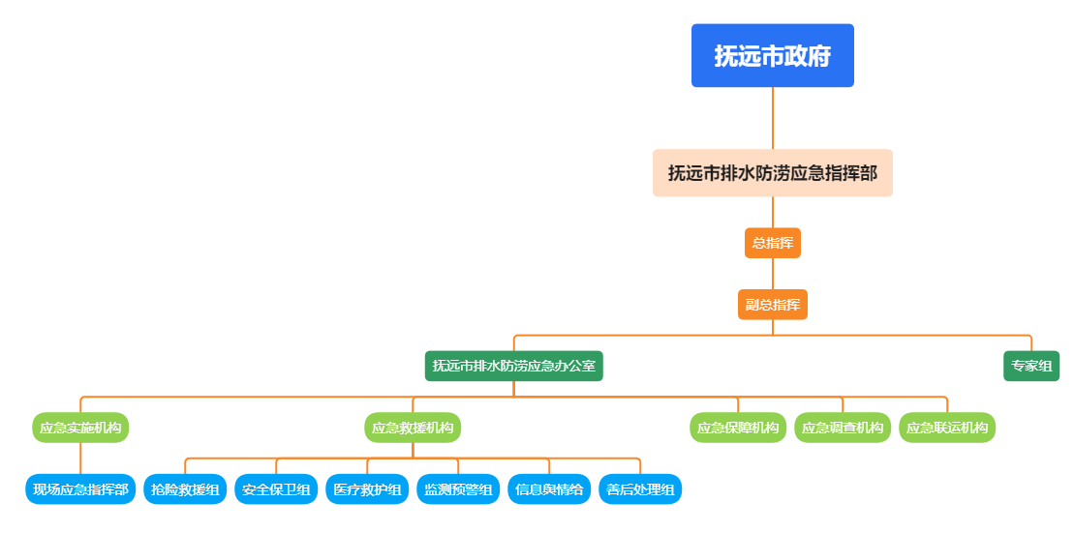

附图2 应急保障结构关系图

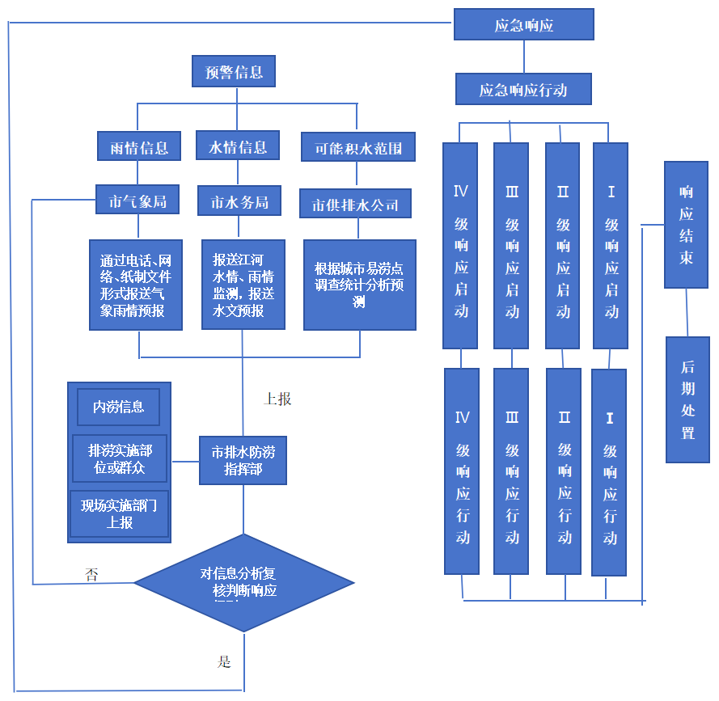

附图3 抚远市城市内水系图
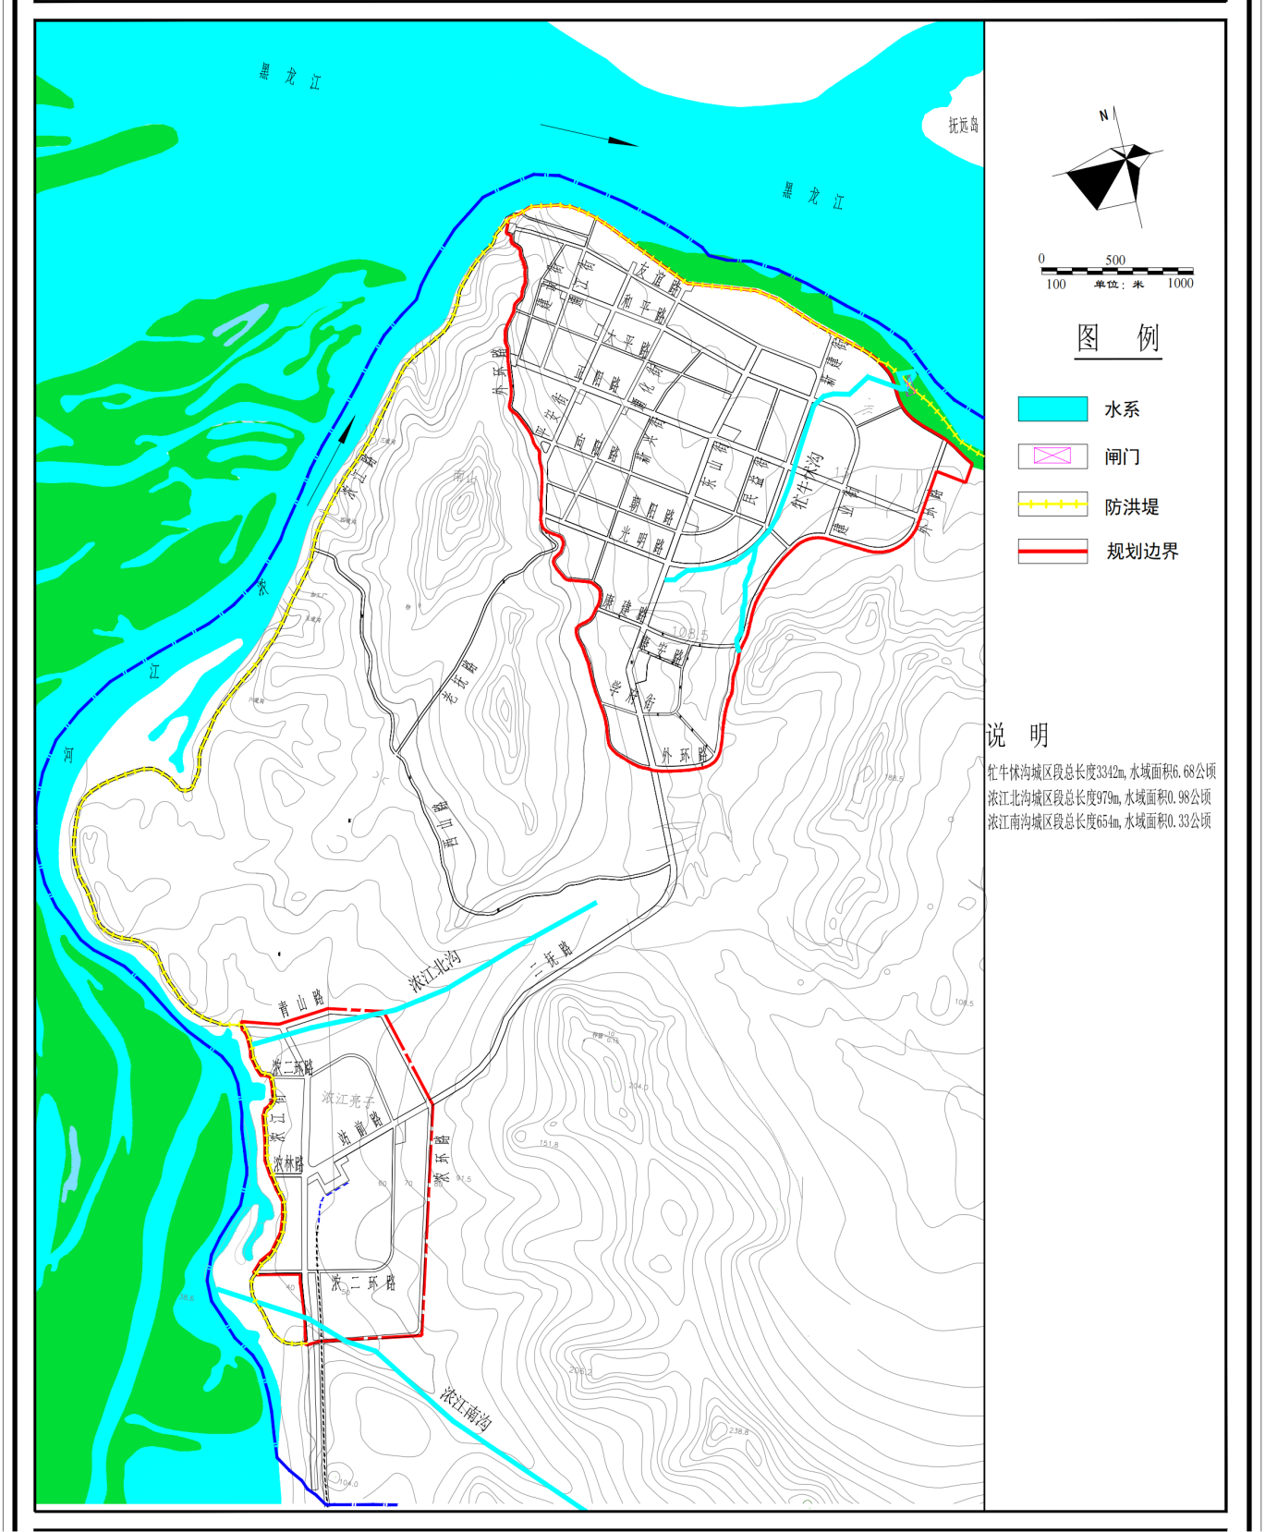

附图4 沿江路防内涝巡查路线图
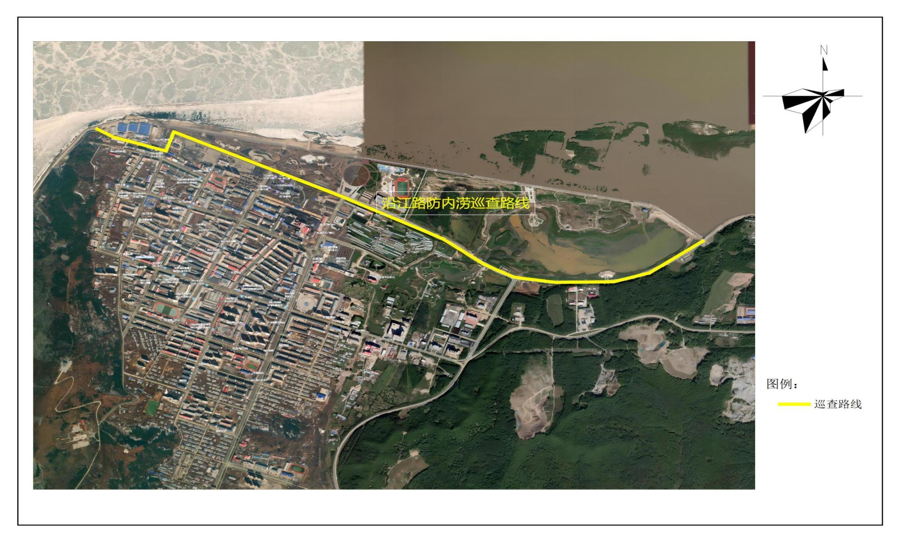

附图5 雨量监测点位图
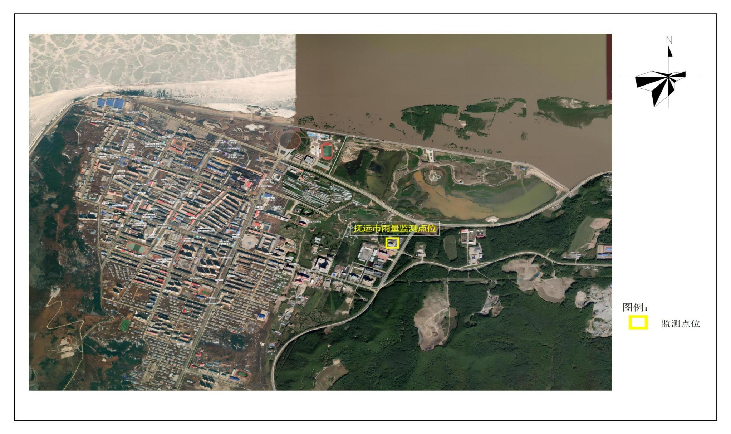

附图6 入江排口监控管理系统点位分布图
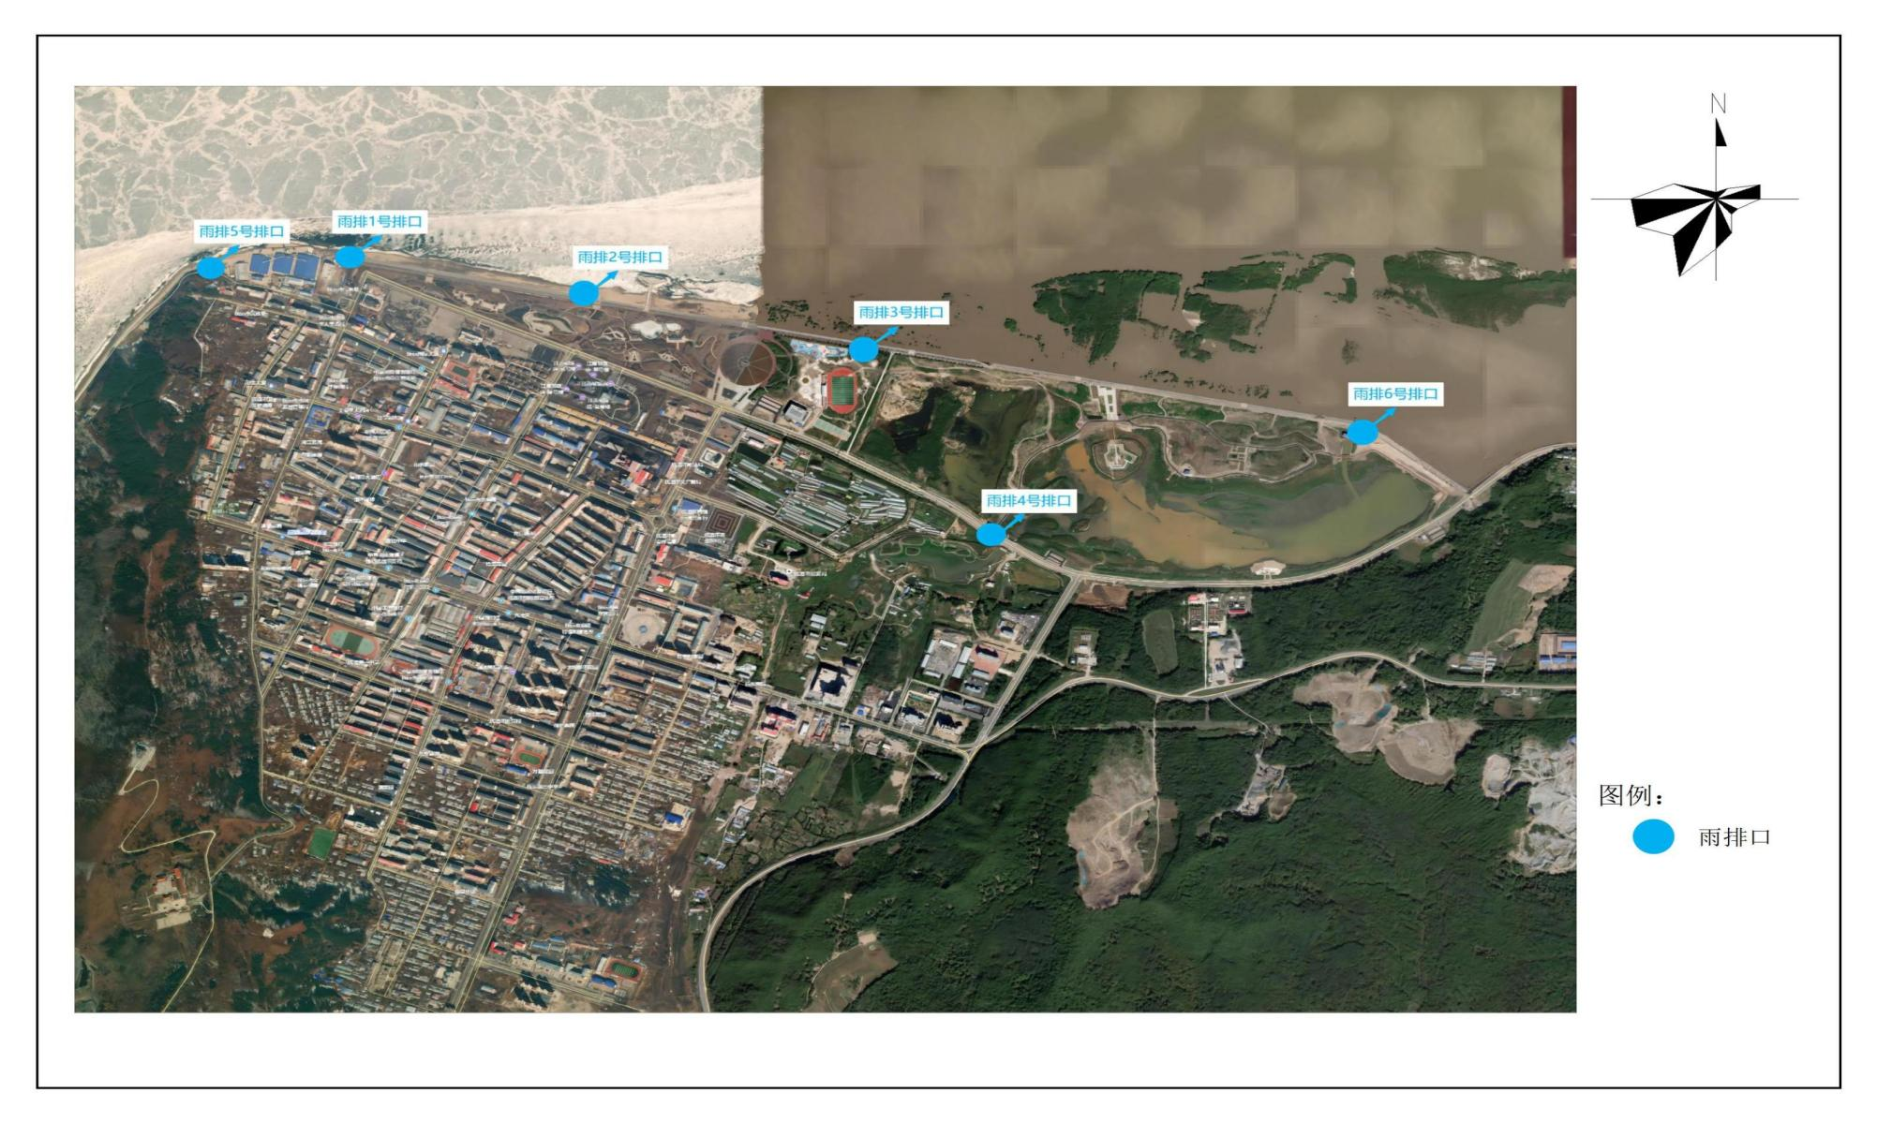

附图7 应急物资储备分布图

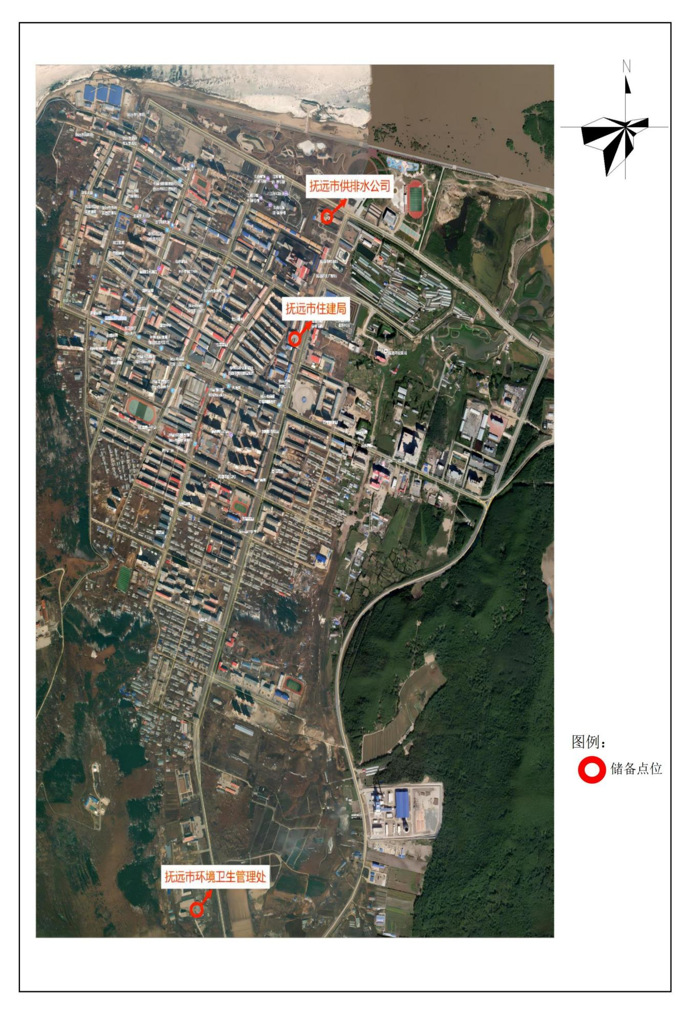
附表1 抚远市排水防涝指挥机构及成员单位联络表
附表2 排水防涝设施运营责任单位联络表
附表3 排水防涝应急物资储备统计表
附表4 城市内涝信息报告单
附表4-1 城市内涝信息报告表（初报）
附表4-2 城市内涝信息报告表（续报）
附表4-3 城市内涝信息报告表（结报）
附表5 城市内涝信息登记表
附表6 排水防涝应急预案启动令
附表7 排水防涝应急预案终止令
附表8 应急预案更新记录表
附表9 应急演练记录表

附表1 抚远市排水防涝指挥机构及成员单位联络表
抚远市排水防涝指挥机构及成员单位联络表
名称 | 应急职务 | 职务 | 部门 | 联系电话
指挥部 | 总指挥 | 市长 | 市政府
指挥部 | 常务副总指挥 | 常务副市长 | 市政府
指挥部 | 副总指挥 | 政委 | 市人武部
指挥部 | 副总指挥 | 局长 | 市住建局
指挥部 | 副总指挥 | 局长 | 市应急管理局
指挥部 | 副总指挥 | 局长 | 市水务局
指挥部  办公室 | 主任 | 局长 | 市住建局
指挥部  办公室 | 副主任 | 副局长 | 市住建局
成员单位 |  |  | 部门领导 | 联系电话
市人武部
市委宣传部
抚远市住建局
抚远市应急管理局
抚远市水务局
抚远市发展和改革局
抚远市财政局
抚远市公安局
抚远市交通运输局
抚远市卫生健康局
抚远市司法局
抚远市民政局
抚远市自然资源局
抚远市气象局
抚远市农业农村局
抚远市教育局
抚远市商务和口岸局
抚远市文体广电和旅游局
市融媒体中心
佳木斯市抚远生态环境局
抚远市工业信息科技局
抚远市城市管理综合执法大队
抚远市武警支队
抚远市边境管理大队
抚远市消防救援大队
抚远市海事处
抚远镇人民政府
抚远市供排水公司
抚远供电公司
抚远市电信公司
抚远市移动公司
抚远市联通公司
火警
公安
医疗救护
交通事故
排水防涝24小时预警电话： |  |  |  | 0454-2022023  0454-2022000

附表2 排水防涝设施运营责任单位联络表
抚远市排水防涝设施运营责任单位联络表
序号 | 单位/部门 | 职责 | 联系人姓名 | 职务 | 电话
1 | 抚远市供排水公司 | 负责设施运营 | 王洪涛 | 经理 | 13359760555
2
3
4
5
6
7
8
9
10
11
12
13
14
15
16
17
18

附表3 排水防涝应急物资储备统计表
抚远市排水防涝应急物资储备统计表
类别 | 设备名称 | 数量 | 存放位置 | 联系人 | 联系方式
1 | 应急移动泵车 | 5台 | 抚远市住建局 | 张向东 | 13845420001
2 | 洒水车 | 2辆 | 环卫 | 李水军 | 13359542287
3 | 洗扫车 | 3辆 | 环卫 | 李水军 | 13359542287
4 | 压缩车 | 7辆 | 环卫 | 李水军 | 13359542287
5 | 自卸车 | 2辆 | 环卫 | 李水军 | 13359542287
6 | 铲车 | 5辆 | 环卫 | 李水军 | 13359542287
7 | 执勤车 | 6辆 | 环卫 | 李水军 | 13359542287
8 | 吸污车 | 2辆 | 抚远市供排水公司 | 王洪涛 | 13359760555
类别 | 物资名称 | 数量 | 存放位置 | 联系人 | 联系方式
1 | 救生衣 | 20件 | 抚远市供排水公司 | 王洪涛 | 13359760555
2 | 编织袋 | 1000只 | 抚远市供排水公司 | 王洪涛 | 13359760555
3 | 水泵 | 3台 | 抚远市供排水公司 | 王洪涛 | 13359760555
4 | 折叠床 | 4个 | 抚远市供排水公司 | 王洪涛 | 13359760555
5 | 被褥 | 4套 | 抚远市供排水公司 | 王洪涛 | 13359760555
6 | 铁丝 | 50公斤 | 抚远市供排水公司 | 王洪涛 | 13359760555
7 | 沙子 | 500方 | 抚远市供排水公司 | 王洪涛 | 13359760555
8
9
10
11
12
13
14
15

附表4 城市内涝信息报告单
城市内涝信息报告表（初报）（4-1）
事件名称
事发地点
发生时间 |  | 年 月 日 时 分
初判等级 |  | （ ）一般（Ⅳ级）（ ）较大 （Ⅲ级）  （ ）重大（Ⅱ级）（ ）特别重大（Ⅰ级）
基本情况：（主要包括事件概况，报告和通报情况，已采取的措施等）
报告单位 |  |  | 报告时间
报告人 |  |  | 联系方式 | 电话：
职务 |  |  | 联系方式 | 手机：
职务 |  |  | 联系方式 | 传真：
说明：本表可根据情况多页填写。

城市内涝信息报告表（续报）（4-2）
事件名称
事发地点
发生时间 |  | 年 月 日 时 分
初判等级 |  | （ ）一般（Ⅳ级）（ ）较大 （Ⅲ级）  （ ）重大（Ⅱ级）（ ）特别重大（Ⅰ级）
基本情况：（主要包括事件概况，报告和通报情况，已采取的措施等）
报告单位 |  |  | 报告时间
报告人 |  |  | 联系方式 | 电话：
职务 |  |  | 联系方式 | 手机：
职务 |  |  | 联系方式 | 传真：
说明：本表可根据情况多页填写。

城市内涝信息报告表（结报）（4-3）
事件名称
事发地点
发生时间 |  | 年 月 日 时 分
初判等级 |  | （ ）一般（Ⅳ级）（ ）较大 （Ⅲ级）  （ ）重大（Ⅱ级）（ ）特别重大（Ⅰ级）
基本情况：（主要包括事件概况，报告和通报情况，已采取的措施等）
报告单位 |  |  | 报告时间
报告人 |  |  | 联系方式 | 电话：
职务 |  |  | 联系方式 | 手机：
职务 |  |  | 联系方式 | 传真：
说明：本表可根据情况多页填写。

附表5 城市内涝信息登记表

城市内涝信息登记表
信息接受
事件名称 |  | 发生时间 |  | 事件单位
事件类型 |  | 发生地点 |  | 警报人
事件简况 |  |  |  | 接警人
事件简况 |  |  |  | 事件信息  报送方式
事件初步  原因分析 |  |  | 已采取的  应急措施
是否有  人员伤亡 |  | 伤亡情况
信息处理和上报
信息报送领导 |  | 报告时间 |  | 报告方式
报告内容
领导指示
事件处理
是否启动预案 |  | 预 案  相应级别 |  | 是 否  对外求援
参与救援部门
动用应急物资
主要应急措施
应急结果 |  |  |  | 填表人

附表6 排水防涝应急预案启动令
排水防涝应急预案启动令
签发人 |  | 签发时间 | 年 月 日 时 分
传令人 |  | 传令时间 | 年 月 日 时 分
命令内容：
（包括信息来源、事件现状、宣布事项）

受令单位：
受 令 人：
时 间：
备 注：

附表7 排水防涝应急预案终止令
排水防涝应急预案终止令
签发人 |  | 签发时间 | 年 月 日 时 分
传令人 |  | 传令时间 | 年 月 日 时 分
命令内容：
（宣布事件应急救援工作基本结束，现场基本恢复，现场指挥中心（小组）撤销，相关部门认真做好善后恢复工作）

受令单位：
受 令 人：
时 间：
备 注：

附表8 应急预案更新记录表
应急预案更新记录表
序号 | 更新时间 | 更 新 内 容 | 批准人 | 备注

附表9 应急演练记录表
应急演练记录表
序号 | 演练时间 | 演练地点 | 演练科目 | 参演单位 | 备注

